放款管理系統專案

業務功能需求規格書

xxx

|  |  |
| --- | --- |
| 文件類別代號： | URS |
| 版　　　　次： | V1.5 |
| 機　密 等 級： | 密 |
| 文 件 日 期： | 2021/6/25 |

|  |  |  |
| --- | --- | --- |
| 製作 | 審查 | 核可 |
|  |  |  |

新光人壽保險股份有限公司

Shin Kong Life Insurance Co., Ltd.

新光人壽保險股份有限公司

Shin Kong Life Insurance Co., Ltd.

新光人壽保險股份有限公司

Shin Kong Life Insurance Co., Ltd.

文件制／修訂履歷

新光人壽保險股份有限公司

Shin Kong Life Insurance Co., Ltd.

|  |  |  |  |  |  |
| --- | --- | --- | --- | --- | --- |
| 制／修訂  版次 | 制／修訂  日期 | 制／修訂  說明 | 作  者 | 核  准 | 備  註 |
| V0.1 | 2019/12/25 | 初版 | 陳綺萍 |  |  |
| V1.6 | 2021/06/25 | 交付URS  L4511、L4951、L4512、L4200、L4002、L4520、L4701、L4210、L4921、L4930、L420A、L420B、  L4920 | 黃梓峻 |  |  |
|  |  |  |  |  |  |
|  |  |  |  |  |  |
|  |  |  |  |  |  |

目　　錄

第1章 概述 1

1.1 專案名稱 1

1.2 專案目標 1

1.3 系統範圍 2

第2章 需求說明 3

2.1 功能性需求 3

2.2 非功能性需求 8

第3章 系統需求 9

3.1 系統功能結構圖 9

3.2 系統功能說明 10

第4章 其他與附件 127

4.1 其他 127

4.2 附件 127

# 第1章 概述

## 1.1 專案名稱

新光人壽「放款管理系統專案」（以下簡稱本專案）。

## 1.2 專案目標

業務連動財務、帳務資訊即時處理，減少原有系統間等候轉檔時間落差，提升作業速度，各類交易操作介面單一化，減少操作複雜度，並整合貸前、貸中、貸後各系統資訊流。統一營運平台資訊，使帳務系統資訊清晰呈現，利於業務推展分析及風險控管，提升競爭力，並有效衡量客戶風險程度，符合外法內規。提升軟硬體規格，提升資料作業處理及系統效能，簡化需求開發的困難度。

## 1.3 系統範圍

### 1.3.1系統範圍



### 1.3.2系統範圍說明

放款管理系統提供9項作業功能，並與Eloan、核心帳務、及催收債協等前中後台相關資訊整合，使放款部能順利運作放款各項作業。

# 第2章 需求說明

## 2.1 功能性需求

## 2.2 非功能性需求

N/A

# 第3章 系統需求

## 3.1 系統功能結構圖

## 3.2 系統功能說明

* + 1. 整批入帳作業
       1. L4200 入帳檔上傳作業 ***
* 功能說明

|  |  |
| --- | --- |
| 功能名稱 | 入帳檔上傳作業 |
| 進入條件 | 上傳入帳檔 |
| 基本流程 | 參考「作業流程.繳息還本作業」流程 |
| 選用流程 |  |
| 例外流程 |  |
| 執行後狀況 |  |
| 特別需求 | 1.使用共用元件FileCom配合介面BankRmtfFileVo.java、  AchDeductFileVo.java、PostDeductFileVo.java、  EmpDeductFileVo.java、BatxChequeFileVo.java讀取檔  案  2.使用共用元件TxToDoCom，寫入應處理事項清單  3.使用共用元件TxAmlCom取得AML檢核結果 |
| 參考 |  |

* Table List:

|  |  |  |
| --- | --- | --- |
| 序號 | 名稱 | 說明 |
| 1 | BatxDetail | 整批入帳明細檔 |
| 2 | BatxHead | 整批入帳總數檔 |
| 3 | AchDeductMedia | ACH扣款媒體檔 |
| 4 | PostDeductMedia | 郵局扣款媒體檔 |
| 5 | EmpDeductMedia | 員工扣薪媒體檔 |
| 6 | AcReceivable | 會計銷帳檔 |
| 7 | LoanCheque | 支票檔 |

* UI畫面

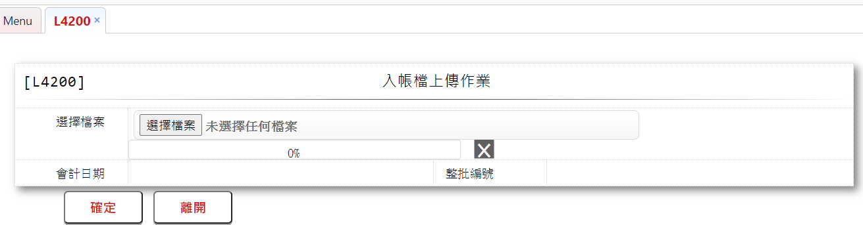

* 輸入畫面按鈕說明

|  |  |  |
| --- | --- | --- |
| 序號 | 按鈕名稱 | 功能說明 |
| 1 | 確定 | <<檢查說明>>  1.檢核若該[檔名(BatxDetail.FileName)]已存在，且該批[作業  狀態(BatxHead.BatxExeCode)]不為刪除，即提示錯誤訊息"已  存在，需先刪除此批號 "並終止上傳。  2.檢核檔名、資料長度須符合格式，若不合者將提示錯誤訊息"檔  名不符本交易處理範圍"；單筆資料內容不為正常者，[處理狀  態(ProcStsCode)]歸類為[不處理]。  (1).匯款轉帳檔  (A).檔名：含"rbalmall"字眼。  (B).格式：檔案編碼為Big5，長度大於115。  (C).歸類[不處理]：根據資料註記[備註(BatxDetail.ProcNote)]欄位  (a).存款為負數 : 正負對沖 (一正一負，戶號、金額  相同者)  (b).提款為負數 : 提款(借方)  (c).依[摘要]欄提示 :  (I).ACH手續費：前3碼為"ACH"  　　(II).法院：有"地院"字眼  (III).特殊摘要：  (i).不為數字  (ii).僅一筆存款負數  (iii).存款金額為0  (IV).更正轉帳："更正轉帳"  (V).銀扣清算：含"房貸"、"票交"字眼  (2).銀行扣帳回應檔-ACH  (A).檔名：含"AHR11P"、"AHR12P"字眼。  (B).格式：長度大於160。  (C).歸類[不處理]：  (a).回傳碼不為正常者  (b).根據資料與[ACH扣款媒體檔  (AchDeductMedia)]之欄位[戶號(CustNo)]、  [額度(FacmNo)]、[還款類別(RepayType)]、[繳息迄日(PrevIntDate)]、[金額(RepayAmt)]查詢不到者  (3).銀行扣帳回應檔-郵局  (A).檔名：含"PRSBCP4_53N"、"PRSBCP4_8460001"、  "PRSBCP4_8460002"字眼。  (B).格式：長度大於110。  (C).歸類[不處理]：  (a).回傳碼不為正常者  (b).根據資料與[郵局扣款媒體檔  (PostDeductMedia)]之欄位[用戶編號  (PostUserNo)]、[還款金額(RepayAmt)]、[委託  機構使用欄(OutsrcRemark)]若查詢不到者  (4).員工扣薪回應檔  (A).檔名：含"10H00" (15日)、"LNM617P" (非15日)字眼。  (B).格式：檔案編碼為Big5，長度大於157。  (C).歸類[不處理]：  (a).回傳碼不為正常者  (b).根據資料與[員工扣薪媒體檔  (EmpDeductMedia)]之欄位[戶號(CustNo)]、[還  款金額(RepayAmt)]、[還款類別(RepayCode)]、  [入帳日期(EntryDate)]若查詢不到者。  (5).支票兌現檔  (A).檔名：含"mortgage"字眼。  (B).格式：長度大於47。  (C).歸類[不處理]：  (a).回傳碼不為正常者  (b).根據資料  (I).與[會計銷帳檔(AcReceivable)]的銷帳號碼  (票據帳號+票號)下戶號之金額總和不同  (II).與[支票檔(LoanCheque)]的[金額  (ChequeAmt)]不同  <<成功處理說明>>  3.匯款轉帳檔、支票兌現檔讀取時進行AML檢核，並將結果寫入  [處理狀態(ProcStsCode)]  4.支票兌現檔：該批寫入[支票檔(LoanCheque)]，若符合條件者  　寫入[應處理事項清單]的[CHCK00 支票兌現檢核]項目  (1).[本埠外埠(OutsideCode)]＝[1.本埠]，且[支票到期日  (ChequeDate)]≦上會計日  (2).[本埠外埠(OutsideCode)]＝[2.外埠]，且[支票到期日  (ChequeDate)]≦上上會計日  5.銀行扣帳回應檔：若該批入帳日＞會計日，則完成後會提示訊  　息"入帳日大於會計日"  6.寫入[整批入帳明細檔(BatxDetail)]、[整批入帳總數檔  (BatxHead)]。若上傳檔案為銀扣或員工扣薪完成後回寫其媒體  檔，更新回傳碼  7.檢核總金額是否與本日到兩個會計日前相同，若是相同則於完  成後提示訊息"會計日及批號已有相同總金額"  8.點擊提示訊息連結至【L4002整批入帳作業】，再進行整批入帳  　流程。 |
| 2 | 離開 | 關閉此查詢畫面 |

* 匯款轉帳檔規格

|  |  |  |  |  |
| --- | --- | --- | --- | --- |
| 序號 | 欄位名稱 | 欄位起始 | 欄位結束 | 備註 |
| 1 | 存摺帳號 | 1 | 13 | 存摺帳號 |
| 2 | 入帳日期 | 14 | 21 | 西元年月日YYYYMMDD |
| 3 | 摘要 | 22 | 31 | 中文 |
| 4 | 虛擬帳號 | 32 | 45 | 虛擬帳號 |
| 5 | 提款 | 46 | 58 | 含兩位角分位 |
| 6 | 存款 | 59 | 71 | 含兩位角分位( p表負數) |
| 7 | 結餘 | 72 | 84 | 含兩位角分位 |
| 8 | 匯款銀行代碼 | 85 | 91 |  |
| 9 | 摘要代號 | 92 | 95 |  |
| 10 | 交易人資料 | 96 | 115 | 中文 |

* 媒體檔規格 – 首錄(ACH)

|  |  |  |  |  |
| --- | --- | --- | --- | --- |
| 序號 | 欄位名稱 | 欄位起始 | 欄位結束 | 備註 |
| 1 | 首錄別 | 1 | 3 | 固定值"BOF" |
| 2 | 資料代號 | 4 | 9 | 固定值"ACHP01" |
| 3 | 處理日 | 10 | 17 | 系統日 民國YYYYMMDD |
| 4 | 處理時間 | 18 | 23 | 系統時間 HHMMSS |
| 5 | 發送單位代號 | 24 | 30 | 固定值"1030000" |
| 6 | 接收單位 | 31 | 37 | 固定值"9990250" |
| 7 | 備用 | 38 | 160 |  |

* 媒體檔規格 – 明細(ACH)

|  |  |  |  |  |
| --- | --- | --- | --- | --- |
| 序號 | 欄位名稱 | 欄位起始 | 欄位結束 | 備註 |
| 1 | 交易型態 | 1 | 1 | 固定值"N" |
| 2 | 交易類別 | 2 | 3 | 固定值"SD" |
| 3 | 交易代號 | 4 | 6 | 固定值"801" |
| 4 | 交易序號 | 7 | 12 | 右靠左補0  [媒體序號(AchDeductMedia.MediaSeq)] |
| 5 | 提出行代號 | 13 | 19 | 固定值"1030116" |
| 6 | 發動者帳號 | 20 | 33 | 固定值"00116101001006" |
| 7 | 提回行代號 | 34 | 40 | 依據[扣款銀行(AchDeductMedia.RepayBank)]  8120012 台新  0060567 合作金庫  1030019 新光 |
| 8 | 收受者帳號 | 41 | 54 | [扣款帳號(AchDeductMedia.RepayAcctNo)] |
| 9 | 金額 | 55 | 64 | [扣款金額,還款金額(AchDeductMedia.RepayAmt)] |
| 10 | 退件理由代號 | 65 | 66 | 送出為0，提回更新 |
| 11 | 提示交換次序 | 67 | 67 | 固定值"B" |
| 12 | 發動者統一編號 | 68 | 77 | 固定值" 03458902" |
| 13 | 收受者統一編號 | 78 | 87 | 客戶檔編號對應之統一編號 左靠右補空白  [身份證字號/統一編號(CustMain.CustId)] |
| 14 | 上市上櫃公司代號 | 88 | 93 | 固定值" 2888" |
| 15 | 原提示交易日期 | 94 | 101 | 補滿0 |
| 16 | 原提示交易序號 | 102 | 107 | 補滿0 |
| 17 | 原提示交易次序 | 108 | 108 | 空白 |
| 18 | 用戶編號 | 109 | 128 | [戶號(AchDeductMedia.CustNo)]  左靠右補空白 |
| 19 | 發動者專區 | 129 | 148 | [戶號(AchDeductMedia.CustNo)]+  [額度(AchDeductMedia.FacmNo)]+  [入帳扣款別AchDeductMedia.AchRepayCode)]+  [繳息迄日(AchDeductMedia.getPrevIntDate)] |
| 20 | 存摺摘要 | 149 | 158 | 固定值" 801" |
| 21 | 備用 | 159 | 160 | 空白 |

* 媒體檔規格 – 尾錄(ACH)

|  |  |  |  |  |
| --- | --- | --- | --- | --- |
| 序號 | 欄位名稱 | 欄位起始 | 欄位結束 | 備註 |
| 1 | 尾錄別 | 1 | 3 | 固定值"EOF" |
| 2 | 資料代號 | 4 | 9 | 固定值"ACHP01" |
| 3 | 處理日期 | 10 | 17 | 系統日 民國YYYYMMDD |
| 4 | 發送單位代號 | 18 | 24 | 固定值"1030000" |
| 5 | 接收單位代號 | 25 | 31 | 固定值"9990250" |
| 6 | 總筆數 | 32 | 39 | 靠右左補0 |
| 7 | 總金額 | 40 | 55 | 靠右左補0 |
| 8 | 備用 | 56 | 160 | 空白 |

* 媒體檔規格 – 明細(郵局)

|  |  |  |  |  |
| --- | --- | --- | --- | --- |
| 序號 | 欄位名稱 | 欄位起始 | 欄位結束 | 備註 |
| 1 | 資料別 | 1 | 1 | 固定值"1" |
| 2 | 帳戶別 | 2 | 2 | 1.存簿：P；劃撥：G  2.[帳戶別(PostDeductMedia.PostDepCode)] |
| 3 | 委託機構代號 | 3 | 5 | 1.846:期款；53N:火險  2.[委託機構代號  (PostDeductMedia.OutsrcCode)] |
| 4 | 區處代號 | 6 | 9 | 1.0001(帳管及契變手續)；0002(期款)；火險:  空白  2.[區處代號(PostDeductMedia.DistCode)] |
| 5 | 轉帳日期 | 10 | 16 | 1.YYYMMDD  2.[轉帳日期(PostDeductMedia.TransDate)] |
| 6 | 核印註記 | 17 | 17 | 固定值"S" |
| 7 | 郵局使用欄1 | 18 | 19 | 空白 |
| 8 | 儲金帳號 | 20 | 33 | 存簿：局帳號計14碼；劃撥：000000+8碼帳號  [儲金帳號(PostDeductMedia.RepayAcctNo)] |
| 9 | 保留欄 | 34 | 43 | 空白 |
| 10 | 繳費金額 | 44 | 54 | 右靠左補0，含兩位角分位  [繳費金額(PostDeductMedia.RepayAmt)] |
| 11 | 用戶編號 | 55 | 74 | 右靠左補空，大寫英數字，不得填寫中文  [用戶編號(PostDeductMedia.PostUserNo)] |
| 12 | 列印用戶編號記號 | 75 | 75 | 1.本欄為1時：  存簿存摺列印用戶編號(65-74)  劃撥詳情單列印用戶編號(65-74)  2.固定值"1" |
| 13 | 郵局使用欄2 | 76 | 76 | 空白 |
| 14 | 隱碼註記 | 77 | 77 | 1.本欄為1時，存簿存摺或劃撥詳情單列印之用  戶編號，第68-71欄位資料採隱碼處理  2.空白 |
| 15 | 變更存簿局號記號 | 78 | 78 | 1.初始值為空白，回送"＊"，表示已改局號  2.空白 |
| 16 | 狀況代號 | 79 | 80 | 1.初始值為空白，回送資料空白者，為扣費成  功；有資料者為退件，請參閱「媒體資料不符  代號一覽表」  2.空白 |
| 17 | 繳費月份 | 81 | 85 | 1.民國年月YYYMM  2.[繳費月份(PostDeductMedia.TransDate)]前  五碼 |
| 18 | 郵局使用欄3 | 86 | 90 | 空白 |
| 19 | 委託機構使用欄 | 91 | 110 | 1.[計息迄日]+[額度編號]+[入帳扣款別]  2.[委託機構使用欄  (PostDeductMedia.OutsrcRemark)] |
| 20 | 保留欄 | 111 | 120 | 空白 |

* 媒體檔規格 – 尾錄(郵局)

|  |  |  |  |  |
| --- | --- | --- | --- | --- |
| 序號 | 欄位名稱 | 欄位起始 | 欄位結束 | 備註 |
| 1 | 資料別 | 1 | 1 | 固定值"2" |
| 2 | 帳戶別 | 2 | 2 | 空白 |
| 3 | 委託機構代號 | 3 | 5 | 846:期款；53N:火險 |
| 4 | 區處代號 | 6 | 9 | 空白 |
| 5 | 轉帳日期 | 10 | 16 | 1.YYYMMDD  2.[轉帳日期(PostDeductMedia.TransDate)] |
| 6 | 保留欄 | 17 | 19 | 空白 |
| 7 | 總件數 | 20 | 26 | 加總資料筆數，右靠左補0 |
| 8 | 總金額 | 27 | 39 | 加總【繳費金額】，右靠左補0，含兩位角分位 |
| 9 | 保留欄 | 40 | 55 | 空白 |
| 10 | 成功筆數 | 56 | 62 | 初始值為0，回送時使用 |
| 11 | 成功金額 | 63 | 75 | 初始值為0，回送時使用 |
| 12 | 保留欄 | 76 | 120 | 空白 |

* 員工扣薪回應檔

|  |  |  |  |  |
| --- | --- | --- | --- | --- |
| 序號 | 欄位名稱 | 欄位起始 | 欄位結束 | 備註 |
| 1 | 存摺帳號 | 1 | 13 | 存摺帳號 |
| 2 | 入帳日期 | 14 | 21 | 西元年月日YYYYMMDD |
| 3 | 摘要 | 22 | 31 | 中文 |
| 4 | 虛擬帳號 | 32 | 45 | 虛擬帳號 |

* 支票兌現檔

|  |  |  |  |  |
| --- | --- | --- | --- | --- |
| 序號 | 欄位名稱 | 欄位起始 | 欄位結束 | 備註 |
| 1 | 支票號碼 | 1 | 7 |  |
| 2 | 支票日期 | 7 | 14 | YYYMMDD |
| 3 | 銀行代號 | 15 | 21 |  |
| 4 | 支票銀行帳號 | 22 | 30 |  |
| 5 | 金額 | 31 | 40 |  |
| 6 | 輸入日期 | 41 | 47 | YYYMMDD 轉檔的日期 |
| 7 | 作業者 | 48 | 55 | 帶轉檔作業者 |
| 8 | 部門代號 | 56 | 61 | 部門代號=來源單位 |
| 9 | 支票來源碼2 | 62 | 62 |  |
| 10 | 來源單位 | 63 | 68 |  |
| 11 | 傳票號碼 | 69 | 78 |  |
| 12 | 作帳日期 | 79 | 85 | YYYMMDD |
| 13 | 相關資訊 | 86 | 95 | 放款戶戶號 |

* 畫面資料說明

|  |  |  |  |  |  |  |  |
| --- | --- | --- | --- | --- | --- | --- | --- |
| 序號 | 欄位 | 說明 | | | | | 處理邏輯及注意事項 |
| 資料長度 | 預設值 | 選單內容 | 必填 | R/W |
| 1 | 選擇檔案 |  |  |  |  |  | 選擇本機端的檔案，可多筆上傳 |
| 2 | 會計日期 |  | 系統會計日 |  |  | R | 自動顯示 |
| 3 | 整批批號 |  |  |  |  | R | 自動顯示 |

* + - 1. L4210 其他還款來源建檔 ***
* 功能說明

|  |  |
| --- | --- |
| 功能名稱 | 其他還款來源建檔 |
| 進入條件 | 需由入口交易【L4921 其他還款來源建檔查詢】進入 |
| 基本流程 | 參考「作業流程.繳息還本作業」流程  1.來源為[11.匯款轉帳預先作業]者，於新增、修改送出交  易時，需主管核准(主管卡)。 |
| 選用流程 |  |
| 例外流程 |  |
| 執行後狀況 | 1.交易完成後，提示完成訊息。  2.點選提示訊息連結【L4002整批入帳作業】，再進行整批  　入帳流程。 |
| 特別需求 |  |
| 參考 |  |

* Table List:

|  |  |  |
| --- | --- | --- |
| 序號 | 名稱 | 說明 |
| 1 | BatxDetail | 整批入帳明細檔 |
| 2 | BatxHead | 整批入帳總數檔 |
| 3 | BatxOthers | 其他還款來源檔 |
| ４ | CdCode | 共用代碼檔 |

* UI畫面－新增

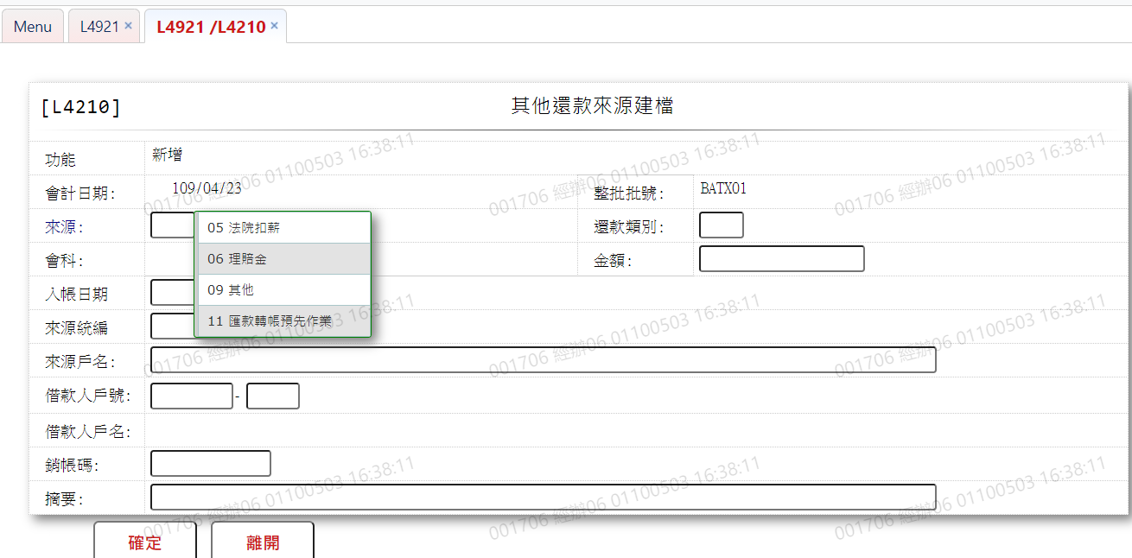

* 輸入畫面按鈕說明－新增

|  |  |  |
| --- | --- | --- |
| 序號 | 按鈕名稱 | 功能說明 |
| 1 | 確定 | 1.【L4921其他還款來源建檔查詢】功能點「新增」時顯示。  <<檢查說明>>  2.檢核[整批入帳明細檔(BatxDetail)]該[會計日期(AcDate)]、  [整批批號(BatchNo)]、[明細序號(DetailSeq)]是否存在，已  存在者顯示錯誤訊息" E0005:新增資料時，發生錯誤"  3.檢核[其他還款來源檔(BatxOthers)]該[會計日期(AcDate)]、  [整批批號(BatchNo)]、[明細序號(DetailSeq)]是否存在，已  存在者顯示錯誤訊息" E0005:新增資料時，發生錯誤"  4.來源為[11.匯款轉帳預先作業]者，送出交易時，需主管核准(主  管卡)  <<成功處理說明>>  5.同會計日下，同一經辦建檔資料，[整批批號(BatchNo)]會相同  (例外:該經辦若已於【L4002整批竹入帳作業】點選按鈕[整批  刪除]完成作業後，系統會再自動續編)；不同經辦建檔資料，[整  批批號(BatchNo)]則會不同  6.寫入[整批入帳明細檔(BatxDetail)]、[其他還款來源檔  (BatxOthers)]、[整批入帳總數檔(BatxHead)]  7.交易完成後，提示完成訊息，點擊提示訊息連結至【L4002整批入帳作業】，再進行整批入帳流程 |
| 2 | 離開 | 關閉此查詢畫面 |

* 畫面資料說明－新增

|  |  |  |  |  |  |  |  |
| --- | --- | --- | --- | --- | --- | --- | --- |
| 序號 | 欄位 | 說明 | | | | | 處理邏輯及注意事項 |
| 資料長度 | 預設值 | 選單內容 | 必填 | R/W |
| 1 | 功能 |  |  |  |  | R | 自動顯示新增 |
| 2 | 會計日期 |  | 會計日 | 日期選單 |  | R | BatxDetail.AcDate  BatxOthers.AcDate |
| 3 | 來源 | 1 |  | 僅此交易使用該代號對照，建立於交易內  05-法院扣薪  06-理賠金  09-其他  11-匯款轉帳預先作業 | Ｖ | W | 1.必須輸入代碼，檢核條件:依選單/ V(H)  2.BatxDetail.RepayCode  BatxOthers.RepayCode |
| 4 | 處理批號 |  |  |  |  | R | 1.前四碼為作業類別，後兩碼為流  水序號自動續編  2.BatxDetail.BatchNo  BatxOthers.BatchNo |
| 5 | 還款類別 | 2 |  | 根據CdCode.DefCode= RepayCodeX  限[啟用記號(Enable)]=[Y.啟用]  01-期款  02-部分償還  03-結案  04-帳管費  05-火險費  06-契變手續費  07-法務費  09-其他  11-債協匯入款 | V | W | 1.必須輸入代碼，檢核條件:依選  單/V(H)  2.BatxDetail.RepayType  BatxOthers.RepayType |
| 6 | 會科 | 12 |  |  | V | W | 1.來源為[09其他]，需點選會計  科目，其他自動帶入  2.必須輸入數字，檢核條件：不可  空白/C(4)  3.BatxDetail. RepayAcCode  BatxOthers. RepayAcCode. |
|  | 會計科目查詢 | 按鈕 |  |  |  |  | 連結交易【L6061-會計科子細目查詢】，點選明細，帶回對應之會計科子細目 |
| 7 | 金額 | 14 |  |  | V | W | 1.必須輸入數字，檢核條件:不可為0/V(2)  2.BatxDetail. RepayAmt  BatxOthers. RepayAmt |
| 8 | 入帳日期 |  |  | 日期選單 | V | W | 1.必須輸入日期，檢核條件:  (1).不可空白V(7)  (2).日期格式/A(DATE,0)  (3).需<=會計日  2.BatxDetail.EntryDate  BatxOthers.EntryDate |
| 9 | 來源統編 | 10 |  |  | V | W | 1.必須輸入文字，檢核條件:  (1).不可空白V(7)  (2).身分證格式/A(UNINO,0)  2.BatxOthers.RepayId |
| 10 | 來源戶名 | 100 |  |  | V | W | 1.必須輸入文字檢核條件:不可空白V(7)  2.若存在客戶檔自動調出戶名，否  則須輸入  3.BatxOthers.RepayName |
| 11 | 借款人戶號 | 7-3 |  |  | V | W | 1.必須輸入數字，檢核條件:不可為0 /V(2,0)  2.若存在客戶檔自動調出戶號，否  則須輸入  3.BatxDetail.CustNo  BatxDetail.FacmNo  BatxOthers.CustNo  BatxOthers.FacmNo |
| 12 | 借款人戶名 |  |  |  |  | R | 輸入戶號，自動調出戶名 |
| 13 | 銷帳碼 | 12 |  |  |  | W | 1.來源為[05-法院扣薪]、[06-理  賠金]時,必須輸入文字，檢核條  件:不可空白/V(7)  2.BatxDetail.RvNo  BatxOthers.RvNo |
| 14 | 摘要 | 60 |  |  |  | W | 1.來源為  (1).[09-其他]時為必須輸入文  字，檢核條件:不可空白  /V(7)  (2).[06-理賠金]時為必須輸入  文字，檢核條件:不可空白  /V(7)需輸入[理賠日期]及  [保單號碼]  2.BatxDetail.ProcNote  BatxOthers.Note |

* UI畫面－修改

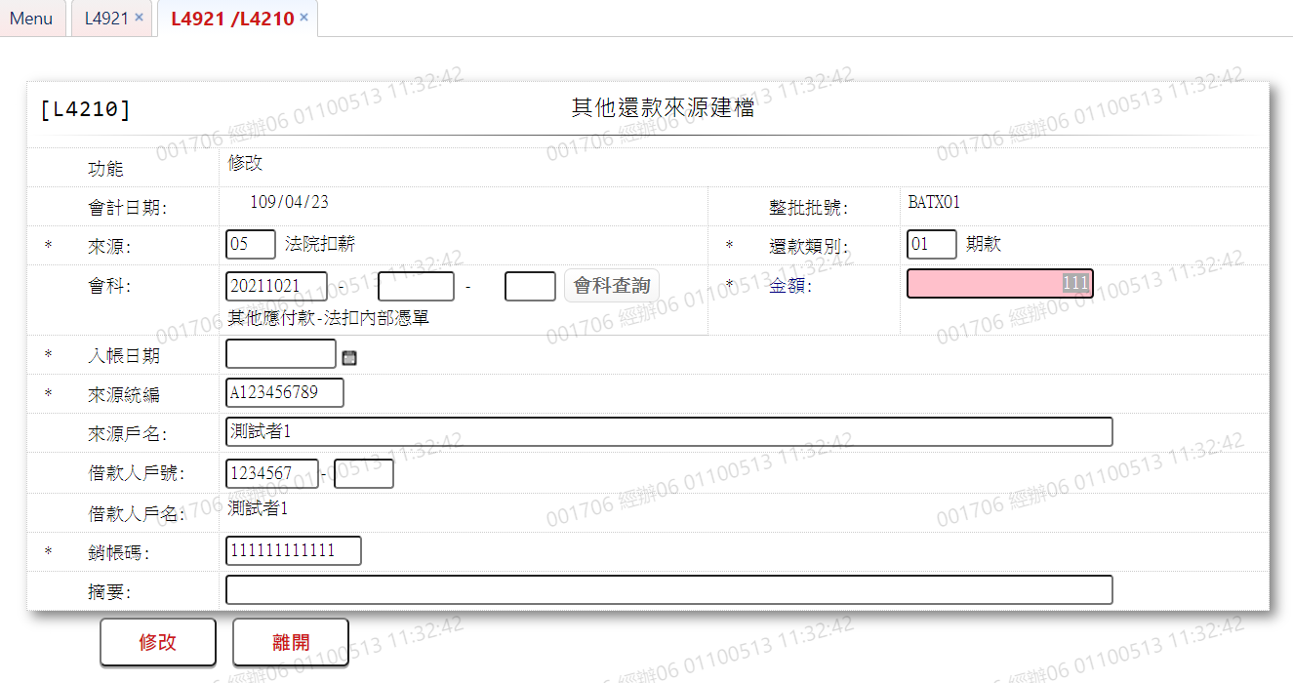

* 輸入畫面按鈕說明－修改

|  |  |  |
| --- | --- | --- |
| 序號 | 按鈕名稱 | 功能說明 |
| 1 | 確定 | 1.【L4921其他還款來源建檔查詢】功能點「修改」時顯示。  <<檢查說明>>  2.檢核[整批入帳明細檔(BatxDetail)]該[會計日期(AcDate)]、  [整批批號(BatchNo)]、[明細序號(DetailSeq)]是否存在，不  存在者顯示錯誤訊息" E0007:修改資料時，發生錯誤"  3.檢核[其他還款來源檔(BatxOthers)]該[會計日期(AcDate)]、  [整批批號(BatchNo)]、[明細序號(DetailSeq)]是否存在，不  存在者顯示錯誤訊息" E0007:修改資料時，發生錯誤"  4.該筆[處理狀態(ProcStsCode)]為已入帳者，不提供修改功能  5.來源為[11.匯款轉帳預先作業]者，送出交易時需主管核准(主  管卡)  <<成功處理說明>>  6.修改[整批入帳明細檔(BatxDetail)]、[其他還款來源檔  (BatxOthers)]、[整批入帳總數檔(BatxHead)] |
| 2 | 離開 | 關閉此查詢畫面 |

* 畫面資料說明－修改

|  |  |  |  |  |  |  |  |
| --- | --- | --- | --- | --- | --- | --- | --- |
| 序號 | 欄位 | 說明 | | | | | 處理邏輯及注意事項 |
| 資料長度 | 預設值 | 選單內容 | 必填 | R/W |
| 1 | 功能 |  |  |  |  | R | 自動顯示修改 |
| 2 | 會計日期 |  | 會計日 |  |  | R | BatxDetail.AcDate  BatxOthers.AcDate |
| 3 | 來源 | 1 |  | 僅此交易使用該代號對照，建立於交易內  05-法院扣薪  06-理賠金  09-其他  11-匯款轉帳預先作業 | Ｖ | W | 1.必須輸入代碼，檢核條件:依選單/ V(H)  2.BatxDetail.RepayCode  BatxOthers.RepayCode |
| 4 | 處理批號 |  |  |  |  | R | 1.前四碼為作業類別，後兩碼為流  水序號自動續編  2.BatxDetail.BatchNo  BatxOthers.BatchNo |
| 5 | 還款類別 | 2 |  | 根據CdCode.DefCode= RepayCodeX  限[啟用記號(Enable)]=[Y.啟用]  01-期款  02-部分償還  03-結案  04-帳管費  05-火險費  06-契變手續費  07-法務費  09-其他  11-債協匯入款 | V | W | 1.必須輸入代碼，檢核條件:依選  單/V(H)  2.BatxDetail.RepayType  BatxOthers.RepayType |
| 6 | 會科 | 12 |  |  | V | W | 1.來源為[09其他]，需點選會計  科目，其他自動帶入  2.必須輸入數字，檢核條件：不可  空白/C(4)  3.BatxDetail. RepayAcCode  BatxOthers. RepayAcCode. |
|  | 會計科目查詢 | 按鈕 |  |  |  |  | 連結交易【L6061-會計科子細目查詢】，點選明細，帶回對應之會計科子細目 |
| 7 | 金額 | 14 |  |  | V | W | 1.必須輸入數字，檢核條件:不可為0/V(2)  2.BatxDetail. RepayAmt  BatxOthers. RepayAmt |
| 8 | 入帳日期 |  |  | 日期選單 | V | W | 1.必須輸入日期，檢核條件:  (1).不可空白V(7)  (2).日期格式/A(DATE,0)  (3).需<=會計日  2.BatxDetail.EntryDate  BatxOthers.EntryDate |
| 9 | 來源統編 | 10 |  |  | V | W | 1.必須輸入文字，檢核條件:  (1).不可空白V(7)  (2).身分證格式/A(UNINO,0)  2.BatxOthers.RepayId |
| 10 | 來源戶名 | 100 |  |  | V | W | 1.必須輸入文字檢核條件:不可空白V(7)  2.若存在客戶檔自動調出戶名，否  則須輸入  3.BatxOthers.RepayName |
| 11 | 借款人戶號 | 7-3 |  |  | V | W | 1.必須輸入數字，檢核條件:不可為0 /V(2,0)  2.若存在客戶檔自動調出戶號，否  則須輸入  3.BatxDetail.CustNo  BatxDetail.FacmNo  BatxOthers.CustNo  BatxOthers.FacmNo |
| 12 | 借款人戶名 |  |  |  |  | R | 輸入戶號，自動調出戶名 |
| 13 | 銷帳碼 | 12 |  |  |  | W | 1.來源為[05-法院扣薪]、[06-理  賠金]時,必須輸入文字，檢核條  件:不可空白/V(7)  2.BatxDetail.RvNo  BatxOthers.RvNo |
| 14 | 摘要 | 60 |  |  |  | W | 1.來源為  (1).[09-其他]時為必須輸入文  字，檢核條件:不可空白  /V(7)  (2).[06-理賠金]時為必須輸入  文字，檢核條件:不可空白  /V(7)需輸入[理賠日期]及  [保單號碼]  2.BatxDetail.ProcNote  BatxOthers.Note |

* UI畫面－刪除

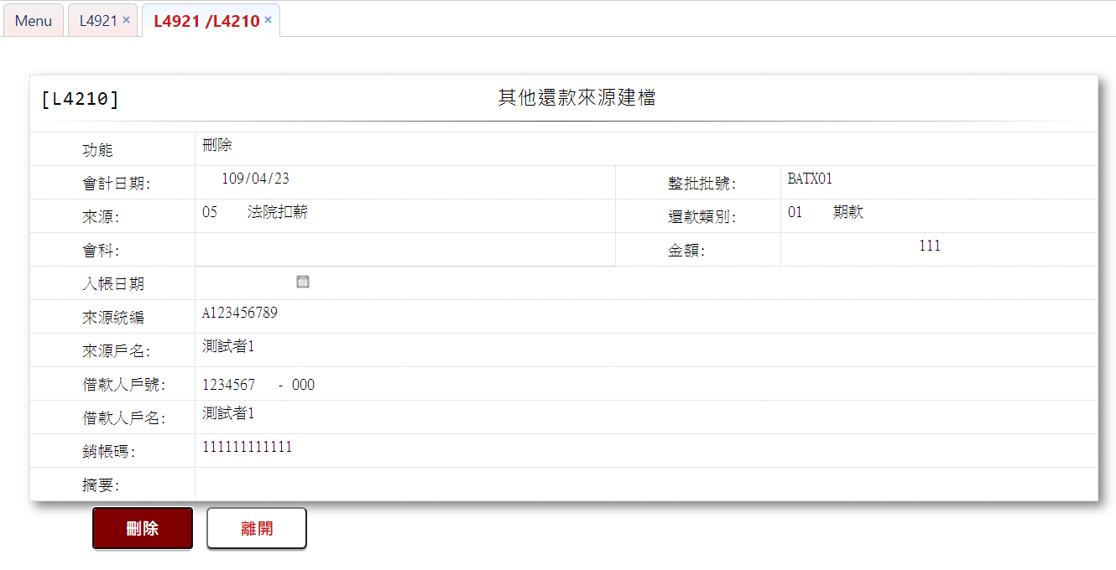

* 輸入畫面按鈕說明－刪除

|  |  |  |
| --- | --- | --- |
| 序號 | 按鈕名稱 | 功能說明 |
| 1 | 刪除 | 1.【L4921其他還款來源建檔查詢】功能點「刪除」時顯示。  <<檢查說明>>  2.檢核[整批入帳明細檔(BatxDetail)]該[會計日期(AcDate)]、  [整批批號(BatchNo)]、[明細序號(DetailSeq)]是否存在，不  存在者顯示錯誤訊息" E0008:刪除資料時，發生錯誤"  3.檢核[其他還款來源檔(BatxOthers)]該[會計日期(AcDate)]、  [整批批號(BatchNo)]、[明細序號(DetailSeq)]是否存在，不  存在者顯示錯誤訊息" E0008:刪除資料時，發生錯誤"  4.該筆[處理狀態(ProcStsCode)]為已入帳者，不提供刪除功能。  <<成功處理說明>>  5.刪除[整批入帳明細檔(BatxDetail)]、[其他還款來源檔  (BatxOthers)]、[整批入帳總數檔(BatxHead)]。 |
| 2 | 離開 | 關閉此查詢畫面 |

* 畫面資料說明－刪除

|  |  |  |  |  |  |  |  |
| --- | --- | --- | --- | --- | --- | --- | --- |
| 序號 | 欄位 | 說明 | | | | | 處理邏輯及注意事項 |
| 資料長度 | 預設值 | 選單內容 | 必填 | R/W |
| 1 | 功能 |  |  |  |  | R | 自動顯示刪除 |
| 2 | 會計日期 |  |  |  |  | R | BatxDetail.AcDate  BatxOthers.AcDate |
| 3 | 來源 |  |  |  |  | R | BatxDetail.RepayCode  BatxOthers. RepayCode |
| 4 | 處理批號 |  |  |  |  | R | BatxDetail.BatchNo  BatxOthers.BatchNo |
| 5 | 還款類別 |  |  |  |  | R | BatxDetail.RepayType  BatxOthers.RepayType |
| 6 | 會科 |  |  |  |  | R | BatxDetail. RepayAcCode  BatxOthers. RepayAcCode |
| 7 | 金額 |  |  |  |  | R | BatxDetail. RepayAmt  BatxOthers. RepayAmt |
| 8 | 入帳日期 |  |  |  |  | R | BatxDetail.EntryDate  BatxOthers.EntryDate |
| 9 | 來源統編 |  |  |  |  | R | BatxOthers.RepayId |
| 10 | 來源戶名 |  |  |  |  | R | BatxOthers. RepayName |
| 11 | 借款人戶號 |  |  |  |  | R | BatxDetail.CustNo  BatxDetail.FacmNo  BatxOthers.CustNo  BatxOthers.FacmNo |
| 12 | 借款人戶名 |  |  |  |  | R | 輸入戶號，自動調出戶名 |
| 13 | 銷帳碼 |  |  |  |  | R | BatxDetail.RvNo  BatxOthers.RvNo |
| 14 | 摘要 |  |  |  |  | R | BatxDetail.ProcNote  BatxOthers.Note |

* + - 1. L4921 其他還款來源建檔查詢 ***

功能說明

|  |  |
| --- | --- |
| 功能名稱 | 其他還款來源建檔查詢 |
| 進入條件 | 查詢、維護其他還款來源建檔 |
| 基本流程 | 參考「作業流程.繳息還本作業」流程 |
| 選用流程 |  |
| 例外流程 |  |
| 執行後狀況 | 提供資料查詢輸出 |
| 特別需求 |  |
| 參考 |  |

* Table List:

|  |  |  |
| --- | --- | --- |
| 序號 | 名稱 | 說明 |
| 1 | BatxOthers | 其他還款來源檔 |
| 2 | BatxDetail | 整批入帳明細檔 |
| 3 | CdCode | 共用代碼檔 |

* UI畫面

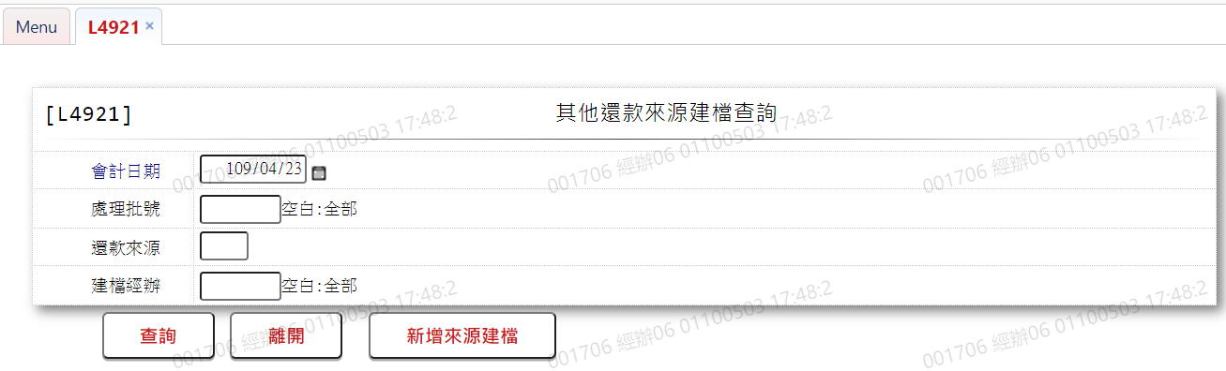

* 輸入畫面按鈕說明

|  |  |  |
| --- | --- | --- |
| 序號 | 按鈕名稱 | 功能說明 |
| 1 | 查詢 | 1.依據輸入條件查詢資料  <<檢查說明>>  2.查詢[其他還款來源檔(BatxOthers)]，輸出查詢資料依據[會計  日期(AcDate)] [(整批批號(BatchNo)]、[(還款類別  (RepayType)]、[經辦號碼(CreateEmpNo)]  3.若該查詢條件未查出資料，則提示錯誤訊息"E0001查詢資料不  存在(查無資料) "  <<成功處理說明>>  4.輸出查詢資料(參考下方畫面資料說明) |
| 2 | 離開 | 關閉此查詢畫面 |
| 3 | 新增來源建檔 | 連結至【L4210 其他還款來源建檔】，供新增其他還款來源檔資料 |
| 4 | 隱藏/顯示 | 輸入條件切換隱藏及顯示 |

* 輸入畫面資料說明

|  |  |  |  |  |  |  |  |
| --- | --- | --- | --- | --- | --- | --- | --- |
| 序號 | 欄位 | 說明 | | | | | 處理邏輯及注意事項 |
| 資料長度 | 預設值 | 選單內容 | 必填 | R/W |
| 1. | 會計日期 | 7 | 會計日 | 日期選單 | V | W | 必須輸入日期，檢核條件:  1.不可空白/V(7)  2.日期格式/A(DATE,0) |
| 2. | 處理批號 | 6 | BATX01 |  |  | W | 自行輸入，不輸入為查詢全部 |
| 3. | 還款來源 | 2 | 99 | 僅此交易使用該代號對照，建立於交易內  05 法院扣薪  06 理賠金  07 代收款-債權協商  09 其他  11 匯款轉帳預先作業  99 全部 | V | W | 必須輸入代碼，檢核條件:依選單/V(H) |
| 4. | 建檔經辦 | 6 | 執行交易之經辦員編 |  |  | W | 自行輸入文字，不輸入為查詢全部 |

* 輸出畫面

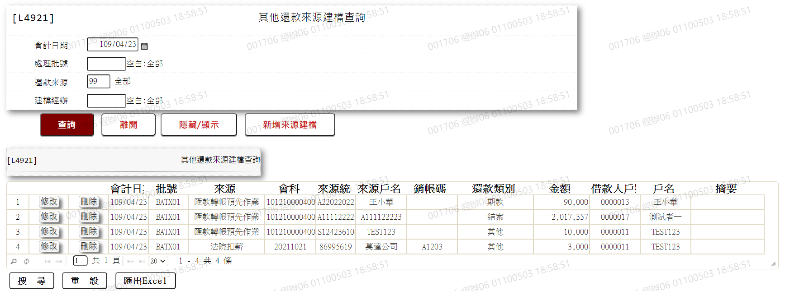

* 畫面資料說明

|  |  |  |  |  |
| --- | --- | --- | --- | --- |
| 序號 | 欄位型態 | 欄位名稱 | 資料來源 | 輸出/功能說明 |
| 1 | 按鈕 | 修改 | BatxDetail.ProcStsCode狀態為批次入帳、虛擬轉暫收則不顯示按鈕 | 連結至【L4210 其他還款來源建檔】，供修改其他還款來源檔資料 |
| 2 | 按鈕 | 刪除 | BatxDetail.ProcStsCode狀態為批次入帳、虛擬轉暫收則不顯示按鈕 | 連結至【L4210 其他還款來源建檔】，供刪除其他還款來源檔資料 |
| 3 | 資料 | 會計日期 | BatxOthers.AcDate | YYY/MM/DD |
| 4 | 資料 | 批號 | BatxOthers.BatchNo |  |
| 5 | 資料 | 來源 | BatxOthers.RepayCode | 僅此交易使用該代號對照，建立於交易內  05 法院扣薪  06 理賠金  07 代收款-債權協商  09 其他  11 匯款轉帳預先作業  99 全部 |
| 6 | 資料 | 會科 | BatxOthers.RepayAcCode |  |
| 7 | 資料 | 來源統編 | BatxOthers.RepayId |  |
| 8 | 資料 | 來源戶名 | BatxOthers.RepayName |  |
| 9 | 資料 | 銷帳碼 | BatxOthers.RvNo |  |
| 10 | 資料 | 還款類別 | BatxOthers.RepayType | 依據CdCode的DefCode= RepayType  01 期款  02 部分償還  03 結案  04 帳管費  05 火險費  06 契變手續費  07 法務費  09 其他  12 催收收回 |
| 11 | 資料 | 金額 | BatxOthers.RepayAmt |  |
| 12 | 資料 | 借款人戶號 | BatxOthers.CustNo |  |
| 13 | 資料 | 戶名 | BatxOthers.CustNm |  |
| 14 | 資料 | 摘要 | BatxOthers.Note |  |

* + - 1. L4002 整批入帳作業 ***
* 功能說明

|  |  |
| --- | --- |
| 功能名稱 | 整批入帳作業 |
| 進入條件 | 1.【L4200 入帳檔上傳作業】完成後，按提示訊息進入  2.【L4210 其他還款來源建檔】完成後  3.預繳期款到期  4.查詢整批入帳 |
| 基本流程 | 參考「作業流程.繳息還本作業」流程 |
| 選用流程 |  |
| 例外流程 |  |
| 執行後狀況 | 提供資料查詢輸出 |
| 特別需求 | 1.整批匯款轉帳作業時，若前日已做還款交易之大額匯款  （戶號＋還款金額->相同），檢核時該筆需列為[不處理]。  2.客戶詢問進行結案試算時，需註記該筆放款是預定結  案，還款整批作業時須優先判斷進行此筆之結清。  3.若多筆額度期款收回失敗或收回成功且有溢收金額時，  暫收款掛在第一筆的額度編號。  4.還款入帳隔日訂正時，入客戶暫收款科目帳(不沖回銀行  存款科目帳)。 |
| 參考 |  |

* Table List:

|  |  |  |
| --- | --- | --- |
| 序號 | 名稱 | 說明 |
| 1 | BatxDetail | 整批入帳明細檔 |
| 2 | BatxHead | 整批入帳總數檔 |
| 3 | CdCode | 共用代碼檔 |

* UI畫面

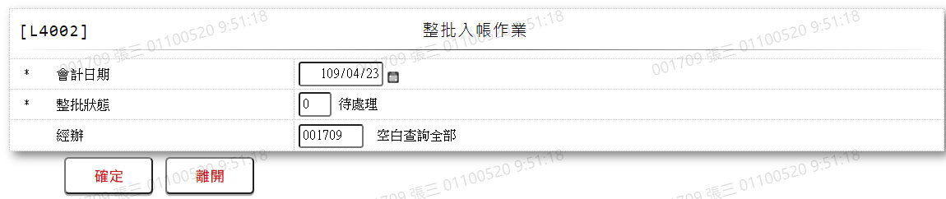

* 輸入畫面按鈕說明

|  |  |  |
| --- | --- | --- |
| 序號 | 按鈕名稱 | 功能說明 |
| 1 | 查詢 | 1.依據輸入條件查詢資料  <<檢查說明>>  2.查詢[整批入帳明細檔(BatxDetail)]、[整批入帳總數檔  (BatxHead)]，輸出查詢資料依據[會計日期  (BatxDetail.AcDate)]、[整批狀態  (BatxHead.BatxExeCode)]、[[經辦號碼  (BatxDetail.TitaTlrNo)]  3.選單[整批狀態]的[0.待處理]：不含[入帳完成]、[已刪除]。  4.關帳時會撿核是否每批均已入帳完成  <<成功處理說明>>  5.依各批目前的[整批狀態(BatxHead.BatxExeCode)]，顯示下一  步驟的功能按鈕(下方輸出說明)  6.輸出查詢資料(參考下方畫面資料說明)  7.根據[批號(BatchNo)](由小到大排序) |
| 2 | 離開 | 關閉此查詢畫面 |
| 3 | 隱藏/顯示 | 輸入條件切換隱藏及顯示 |

* 輸入畫面資料說明

|  |  |  |  |  |  |  |  |
| --- | --- | --- | --- | --- | --- | --- | --- |
| 序號 | 欄位 | 說明 | | | | | 處理邏輯及注意事項 |
| 資料長度 | 預設值 | 選單內容 | 必填 | R/W |
| 1. | 會計日期 |  | 會計日 | 日期選單 | V | W | 必須輸入日期，檢核條件:  1.不可空白/V(7)  2.日期格式/A(DATE,0) |
| 2. | 整批狀態 | 1 | 0 | 僅此交易使用該代號對照，建立於交易內  0.待處理  9.全部 | V | W | 必須輸入代碼，檢核條件:依選單/V(H) |
| 3. | 經辦 | 6 | 執行交易之櫃員員編 |  |  | W | 自行輸入文字，不輸入為查  詢全部 |

* 輸出畫面

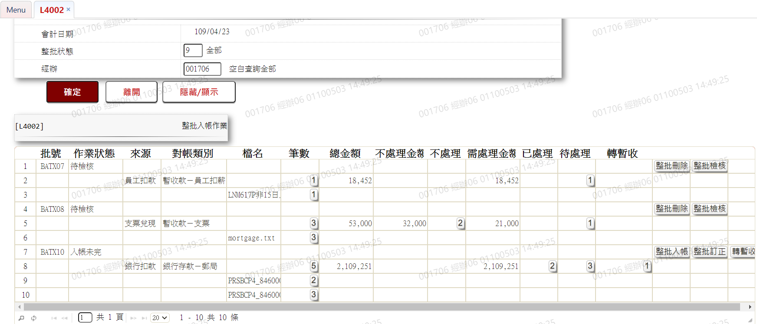

* 輸出畫面資料說明

| 序號 | 欄位型態 | 欄位名稱 | 資料來源 | 輸出/功能說明 |
| --- | --- | --- | --- | --- |
| 1 | 資料 | 批號 | BatxDetail.BatchNo |  |
| 2 | 資料 | 作業狀態 | BatxHead.BatxExeCode | 依據CdCode的DefCode= BatchStatus  0.待檢核  1.檢核有誤  2.檢核正常  3.入帳未完  4.入帳完成  8.已刪除 |
| 3 | 資料 | 來源 | BatxDetail.RepayCode | 依據CdCode的DefCode= BatchRepayCode  01.匯款轉帳  02.銀行扣款  03.員工扣款  04.支票兌現  05.法院扣薪  06.理賠金  07.代收款-債權協商  09.其他  11.匯款轉帳預先作業  90.暫收抵繳 |
| 4 | 資料 | 對帳類別 | BatxDetail.ReconCode | 依據CdCode的DefCode= ReconCode  C01 暫收款－非核心運用  P01 銀行存款－郵局  P03 銀行存款－新光  TCK 暫收款－支票  TEM 暫收款－員工扣薪 |
| 5 | 資料 | 檔名 | BatxDetail.FileName |  |
| 6 | 按鈕 | 筆數 | 根據[來源  (BatxDetail.RepayCode)]  及[檔名  (BatxDetail.FileName)  計算符合筆數 | 連結至【L4920整批入帳明細查詢】，供查詢整批入帳明細檔資料 |
| 7 | 資料 | 總金額 | 根據[來源  (BatxDetail.RepayCode)]  及[檔名  (BatxDetail.FileName)]  計算[符合金額  (BatxDetail.RepayAmt)]  總數 |  |
| 8 | 資料 | 不處理金額 | 根據[來源  (BatxDetail.RepayCode)]  及[檔名  (BatxDetail.FileName)]  及[處理狀態  (BatxDetail.ProcStsCode)]  計算[符合金額  (BatxDetail.RepayAmt)]  總數 |  |
| 9 | 按鈕 | 不處理 | 根據[來源  (BatxDetail.RepayCode)]  及[檔名  (BatxDetail.FileName)]  及[處理狀態  (BatxDetail.ProcStsCode)]  計算符合筆數 | 連結至【L4920整批入帳明細查詢】，供查詢整批入帳明細檔資料 |
| 10 | 資料 | 需處理金額 | 根據[來源  (BatxDetail.RepayCode)]  及[檔名  (BatxDetail.FileName)]  及[處理狀態  (BatxDetail.ProcStsCode)]  計算[符合金額  (BatxDetail.RepayAmt)]  總數 |  |
| 11 | 按鈕 | 已處理 | 根據[來源  (BatxDetail.RepayCode)]  及[檔名  (BatxDetail.FileName)]  及[處理狀態  (BatxDetail.ProcStsCode)]  計算符合筆數 | 連結至【L4920整批入帳明細查詢】，供查詢整批入帳明細檔資料 |
| 12 | 按鈕 | 待處理 | 根據[來源  (BatxDetail.RepayCode)]  及[檔名  (BatxDetail.FileName)]  及[處理狀態  (BatxDetail.ProcStsCode)]  計算符合筆數 | 連結至【L4920整批入帳明細查詢】，供查詢整批入帳明細檔資料 |
| 13 | 按鈕 | 轉暫收 | 根據[來源  (BatxDetail.RepayCode)]  及[檔名  (BatxDetail.FileName)]  及[處理狀態  (BatxDetail.ProcStsCode)]  計算符合筆數 | 連結至【L4920整批入帳明細查詢】，供查詢整批入帳明細檔資料 |
| 14 | 按鈕 | 整批刪除/整批訂正/整批入帳/刪除回復 | 根據[整批狀態(BatxHead.BatxExeCode)]為  1.[待檢核]、[檢核有誤]、[檢  核正常]，且[已處理]筆數為  零顯示[整批刪除]；若[已處  理]筆數大於零顯示"整批訂  正"  2.[入帳未完]，顯示"整批入帳"  3.[入帳完成]，顯示"整批訂正"  4.[已刪除]，顯示"刪除回復" | 1."整批刪除"：連結至【L420B  整批批次入帳作業】背景執  行，將整批狀態註記改為[已  刪除]  2."整批訂正"：連結至【L4930  整批勾選處理】，供查詢整批  入帳明細檔資料  3."整批入帳"：連結至【L420B  整批批次入帳作業】背景執  行，將該批檢核正常明細，  進行放款入帳或存入暫收  4."刪除回復"：連結至【L420B  整批批次入帳作業】背景執  行，將該批整批狀態註記改  為[待檢核] |
| 15 | 按鈕 | 整批檢核/整批入帳/整批訂正 | 根據[整批狀態(BatxHead.BatxExeCode)]為  1.[待檢核]、[檢核有誤]，顯示  "整批檢核"  2.[檢核正常]，顯示"整批入帳"  3.[入帳未完]，顯示"整批訂正"  4.其餘狀態，不顯示按鈕 | 1."整批檢核"：連結至【L420A  整批批次檢核作業】背景執  行，檢核該批未處理明細內  容是否可執行入帳交易  2. "整批入帳"：連結至【L420B  整批批次入帳作業】背景執  行，將該批檢核正常明細，  進行放款入帳或存入暫收  3. "整批訂正"：連結至【L4930  整批勾選處理】，供查詢整批  入帳明細檔資料 |
| 16 | 按鈕 | 轉暫收 | 根據[整批狀態(BatxHead.BatxExeCode)]為  1.[檢核有誤]、[檢核正常]、[入  帳未完]，顯示"轉暫收"  2.其餘狀態，不顯示按鈕 | 連結至【L4930整批勾選處理】，供查詢整批入帳明細檔資料 |

* + - 1. L4920整批入帳明細查詢 ***

功能說明

|  |  |
| --- | --- |
| 功能名稱 | 整批入帳明細查詢 |
| 進入條件 | 需由入口交易【L4002 整批入帳作業】，點選數字按鈕進入 |
| 基本流程 | 參考「作業流程.繳息還本作業」流程 |
| 選用流程 |  |
| 例外流程 |  |
| 執行後狀況 | 提供資料查詢輸出 |
| 特別需求 | 以[處理代碼]及[備註]描述短繳、不足利息、積欠期款等各種狀況的不足金額。 |
| 參考 |  |

Table List:

|  |  |  |
| --- | --- | --- |
| 序號 | 名稱 | 說明 |
| 1 | BatxDetail | 整批入帳明細檔 |
| 2 | BatxHead | 整批入帳總數檔 |
| 3 | CdCode | 共用代碼檔 |

UI畫面

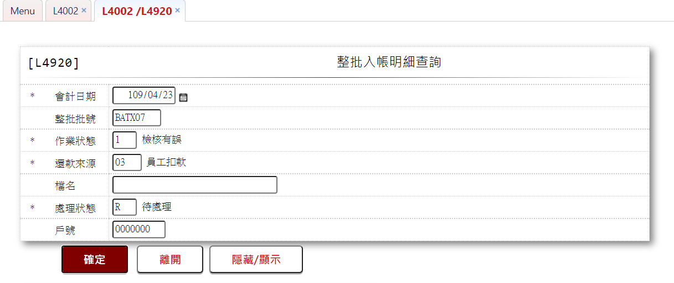

輸入畫面按鈕說明

|  |  |  |
| --- | --- | --- |
| 序號 | 按鈕名稱 | 功能說明 |
| 1 | 查詢 | 1.依據輸入條件查詢資料  <<檢查說明>>  2.查詢[整批入帳明細檔(BatxDetail)]，輸出查詢資料依據[會  計日期(AcDate)]、[整批狀態(BatchNo)]、[作業狀態  (BatxHead.BatxExeCode)]、[還款來源(RepayCode)]、[檔名  (FileName)]、[處理狀態(ProcStsCode)]、[戶號(CustNo)]  3.若該查詢條件未查出資料，則提示錯誤訊息"E0001查詢資料不  存在(查無資料) "  <<成功處理說明>>  4.輸出查詢資料(參考下方畫面資料說明) |
| 2 | 離開 | 關閉此查詢畫面 |
| 3 | 隱藏/顯示 | 輸入條件切換隱藏及顯示 |

輸入畫面資料說明

|  |  |  |  |  |  |  |  |
| --- | --- | --- | --- | --- | --- | --- | --- |
| 序號 | 欄位 | 說明 | | | | | 處理邏輯及注意事項 |
| 資料長度 | 預設值 | 選單內容 | 必填 | R/W |
| 1 | 會計日期 | 7 | 由L4002帶入 | 日期選單 | V | W | 必須輸入日期，檢核條件:  1.不可空白/V(7)  2.日期格式/A(DATE,0) |
| 2 | 整批批號 | 6 | 由L4002帶入 |  |  | W | 自行輸入文字，不輸入查詢全部 |
| 3 | 作業狀態 | 1 | 由L4002帶入 | 僅此交易使用該代號對照，建立於交易內  0 未檢核  1 檢核有誤  2 檢核正常  3 入帳未完  4 入帳完成  5 待處理件 | V | W | 必須輸入代碼，檢核條  件:依選單/V(H) |
| 4 | 還款來源 | 2 | 由L4002帶入 | 依據CdCode的DefCode= BatchRepayCode  限[啟用記號(Enable)]=[Y.啟用]  01 匯款轉帳  02 銀行扣款  03 員工扣款  04 支票兌現  05 法院扣薪  06 理賠金  09 其他  11 匯款轉帳預先作業  90 暫收抵繳 | V | W | 必須輸入代碼，檢核條  件:依選單/V(H) |
| 5 | 檔名 | 30 | 由L4002帶入 |  |  | W | 自行輸入文字，不輸入查  詢全部 |
| 6 | 處理狀態 | 1 | 由L4002帶入 | 依據CdCode的DefCode=ProcStsCode  限[啟用記號(Enable)]=[Y.啟用]  0.未檢核  1.不處理  2.人工處理  3.檢核錯誤  4.檢核正常  5.人工入帳  6.批次入帳  7.虛擬暫收  A.全部  R.待處理  S.已處理 | V | W | 必須輸入代碼，檢核條  件:依選單/V(H) |
| 7 | 戶號 | 7 | 由L4002帶入 |  |  | W | 自行輸入數字，不輸入查  詢全部 |

輸出畫面

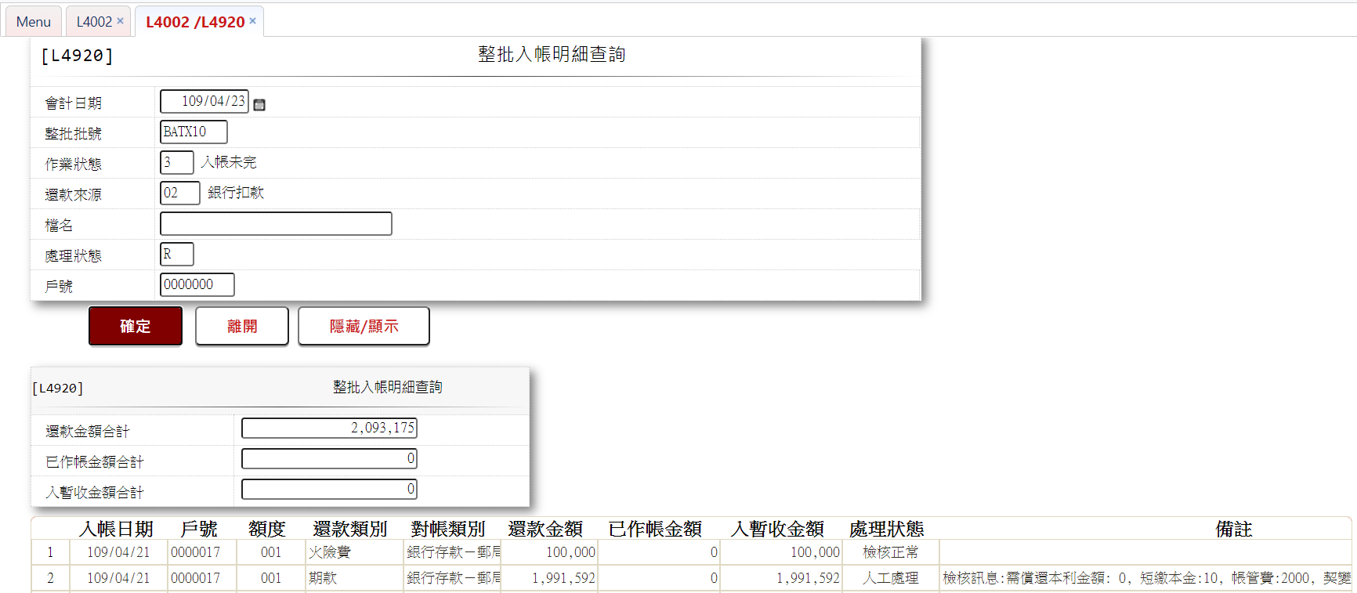

輸出畫面資料說明

| 序號 | 欄位型態 | 欄位名稱 | 資料來源 | 輸出/功能說明 |
| --- | --- | --- | --- | --- |
| 1 | 資料 | 還款金額合計 | BatxDetail.RepayAmt | 合計符合輸出條件資料的[還款金額] |
| 2 | 資料 | 已入帳金額合計 | BatxDetail.AcctAmt | 合計符合輸出條件資料的[已入帳金額] |
| 3 | 資料 | 入暫收金額合計 | BatxDetail.DisacctAmt | 合計符合輸出條件資料的[入暫收金額] |
| 4 | 資料 | 入帳日期 | BatxDetail.BatchNo | YYY/MM/DD |
| 5 | 資料 | 戶號 | BatxDetail.CustNo |  |
| 6 | 資料 | 額度 | BatxDetail.FacmNo |  |
| 7 | 資料 | 還款類別 | BatxDetail.RepayType | 依據CdCode的DefCode= RepayType  01 期款  02 部分償還  03 結案  04 帳管費  05 火險費  06 契變手續費  07 法務費  09 其他  12 催收收回 |
| 8 | 資料 | 對帳類別 | BatxDetail.ReconCode | 依據CdCode的DefCode= ReconCode  C01 暫收款－非核心運用  P01 銀行存款－郵局  P03 銀行存款－新光  TCK 暫收款－支票  TEM 暫收款－員工扣薪 |
| 9 | 資料 | 還款金額 | BatxDetail.RepayAmt |  |
| 10 | 資料 | 已作帳金額 | BatxDetail.AcctAmt | 還放款之本金、利息、費用等 |
| 11 | 資料 | 入暫收金額 | BatxDetail.DisacctAmt | 未還放款而入暫收款的金額 |
| 12 | 資料 | 處理狀態 | BatxDetail.ProcStsCode | 依據CdCode的DefCode= ProcStsCode  0 未檢核  1 不處理  2 人工處理  3 檢核錯誤  4 檢核正常  5 人工入帳  6 批次入帳  7 虛擬暫收  A 全部  R 待處理  S 已處理 |
| 13 | 資料 | 備註 | BatxDetail.ProcNote |  |

* + - 1. L4930 整批勾選處理 ***

功能說明

|  |  |
| --- | --- |
| 功能名稱 | 整批勾選處理 |
| 進入條件 | 需由入口交易【L4002整批入帳作業】按鈕[轉暫收]、[整批訂正]進入 |
| 基本流程 | 參考「作業流程.繳息還本作業」流程 |
| 選用流程 |  |
| 例外流程 |  |
| 執行後狀況 | 提供資料查詢輸出 |
| 特別需求 | 使用共用元件TxBatchCom. txTita |
| 參考 |  |

Table List:

|  |  |  |
| --- | --- | --- |
| 序號 | 名稱 | 說明 |
| 1 | BatxDetail | 整批入帳明細檔 |
| 2 | CdCode | 共用代碼檔 |

UI畫面

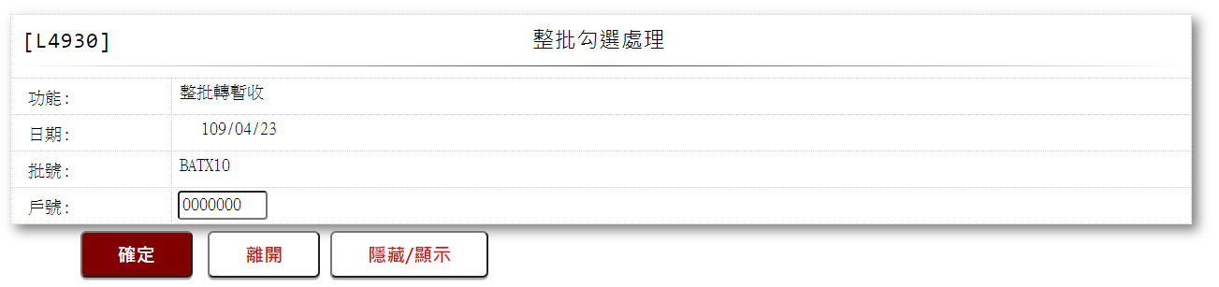

輸入畫面按鈕說明

|  |  |  |
| --- | --- | --- |
| 序號 | 按鈕名稱 | 功能說明 |
| 1 | 查詢 | 1.依據輸入條件查詢資料  <<檢查說明>>  2.查詢[整批入帳明細檔(BatxDetail)]，輸出查詢資料依據[會  計日期(AcDate)]、[整批狀態(BatchNo)]、[戶號(CustNo)]  3.若該查詢條件未查出資料，則提示錯誤訊息"E0001查詢資料不  存在(查無資料) "  <<成功處理說明>>  4.輸出查詢資料(參考下方畫面資料說明) |
| 2 | 離開 | 關閉此查詢畫面 |
| 3 | 隱藏/顯示 | 輸入條件切換隱藏及顯示 |

輸入畫面資料說明

|  |  |  |  |  |  |  |  |
| --- | --- | --- | --- | --- | --- | --- | --- |
| 序號 | 欄位 | 說明 | | | | | 處理邏輯及注意事項 |
| 資料長度 | 預設值 | 選單內容 | 必填 | R/W |
| 1. | 功能 |  |  |  |  | R | 僅此交易使用該代號對照，建立於交易內  1:訂正  2:整批轉暫收 |
| 2. | 日期 |  |  |  |  | R |  |
| 3. | 批號 |  |  |  |  | R |  |
| 4. | 戶號 | 7 | 0 |  |  | W | 自行輸入數字，不輸入查詢全部 |

輸出畫面

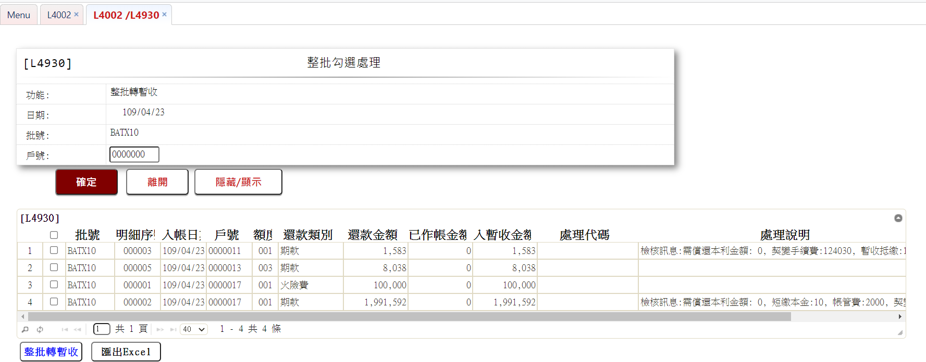

輸出畫面資料說明

| 序號 | 欄位型態 | 欄位名稱 | 資料來源 | 輸出/功能說明 |
| --- | --- | --- | --- | --- |
| 1 | 資料 | 批號 | BatxDetail.BatchNo |  |
| 2 | 資料 | 明細序號 | BatxDetail.DetailSeq |  |
| 3 | 資料 | 入帳日期 | BatxDetail.EntryDate | YYY/MM/DD |
| 4 | 資料 | 戶號 | BatxDetail.CustNo |  |
| 5 | 資料 | 額度 | BatxDetail.FacmNo |  |
| 6 | 資料 | 還款類別 | BatxDetail.RepayType | 依據CdCode的DefCode= RepayType  01 期款  02 部分償還  03 結案  04 帳管費  05 火險費  06 契變手續費  07 法務費  09 其他  12 催收收回 |
| 7 | 資料 | 還款金額 | BatxDetail.RepayAmt |  |
| 8 | 資料 | 已作帳金額 | BatxDetail.AcctAmt |  |
| 9 | 資料 | 入暫收金額 | BatxDetail.DisacctAmt |  |
| 10 | 資料 | 處理代碼 | BatxDetail.ProcCode |  |
| 11 | 資料 | 處理說明 | BatxDetail.ProcNote |  |
| 12 | 按鈕 | 整批轉暫收/整批訂正 |  | <<檢核說明>>  1.檢核[整批入帳明細檔  (BatxDetail)]該[會計日期  (AcDate)]、[整批批號  (BatchNo)]、[明細序號  (DetailSeq)]是否存在，不存在  者顯示錯誤訊息" E0007:修改資  料時，發生錯誤"  <<成功處理說明>>  2.使用共用元件  TxBatchCom.txTita |

* + - 1. L420A 整批入帳檔檢核作業 ***

功能說明

|  |  |
| --- | --- |
| 功能名稱 | 整批入帳檔檢核作業 |
| 進入條件 | 需由入口交易【L4002整批入帳作業】按鈕[整批檢核]進入，進入後自動執行 |
| 基本流程 | 參考「作業流程.繳息還本作業」流程 |
| 選用流程 |  |
| 例外流程 |  |
| 執行後狀況 |  |
| 特別需求 | 使用共用元件TxBatchCom.txCheck，執行交易檢核 |
| 參考 |  |

Table List:

|  |  |  |
| --- | --- | --- |
| 序號 | 名稱 | 說明 |
| 1 | BatxDetail | 整批入帳明細檔 |
| 2 | BatxHead | 整批入帳總數檔 |

UI畫面

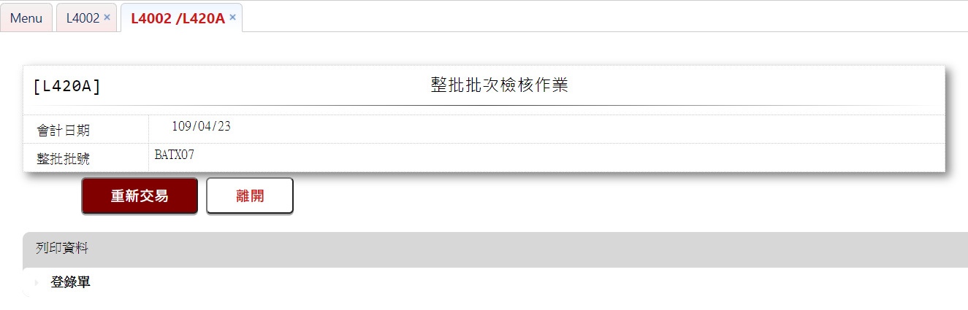

輸入畫面按鈕說明

|  |  |  |
| --- | --- | --- |
| 序號 | 按鈕名稱 | 功能說明 |
| 1 | 確定 | <<檢查說明>>  1.檢核[整批入帳明細檔(BatxDetail)]該[會計日期(AcDate)]、  [整批批號(BatchNo)]、[明細序號(DetailSeq)]是否存在，不  存在者顯示錯誤訊息" E0007:修改資料時，發生錯誤"  <<成功處理說明>>  2.使用共用元件TxBatchCom.txCheck，執行交易檢核  3.維護[整批入帳明細檔(BatxDetail)]、[整批入帳總數檔  　(BatxHead)]  4.交易完成後，提示完成訊息，點擊提示訊息連結至【L4002整批入帳作業】，供後續整批入帳流程 |
| 2 | 離開 | 關閉此查詢畫面 |
| 3 | 重新交易 | 交易成功時顯示,重新載入交易。 |

畫面資料說明

|  |  |  |  |  |  |  |  |
| --- | --- | --- | --- | --- | --- | --- | --- |
| 序號 | 欄位 | 說明 | | | | | 處理邏輯及注意事項 |
| 資料長度 | 預設值 | 選單內容 | 必填 | R/W |
| 1 | 會計日期 |  | 由L4002帶入 |  |  | R |  |
| 2 | 整批批號 |  | 由L4002帶入 |  |  | R |  |

* + - 1. L420A 整批入帳檔檢核作業 ***
* 功能說明

|  |  |
| --- | --- |
| 功能名稱 | 整批入帳檔檢核作業 |
| 進入條件 | 需由入口交易【L4002整批入帳作業】按鈕[整批檢核]進入，進入後自動執行 |
| 基本流程 | 參考「作業流程.繳息還本作業」流程 |
| 選用流程 |  |
| 例外流程 |  |
| 執行後狀況 |  |
| 特別需求 | 使用共用元件TxBatchCom.txCheck，執行交易檢核 |
| 參考 |  |

* Table List:

|  |  |  |
| --- | --- | --- |
| 序號 | 名稱 | 說明 |
| 1 | BatxDetail | 整批入帳明細檔 |
| 2 | BatxHead | 整批入帳總數檔 |

* UI畫面



* 輸入畫面按鈕說明

|  |  |  |
| --- | --- | --- |
| 序號 | 按鈕名稱 | 功能說明 |
| 1 | 確定 | <<檢查說明>>  1.檢核[整批入帳明細檔(BatxDetail)]該[會計日期(AcDate)]、  [整批批號(BatchNo)]、[明細序號(DetailSeq)]是否存在，不  存在者顯示錯誤訊息" E0007:修改資料時，發生錯誤"  <<成功處理說明>>  2.使用共用元件TxBatchCom.txCheck，執行交易檢核  3.維護[整批入帳明細檔(BatxDetail)]、[整批入帳總數檔  　(BatxHead)]  4.交易完成後，提示完成訊息，點擊提示訊息連結至【L4002整批入帳作業】，供後續整批入帳流程 |
| 2 | 離開 | 關閉此查詢畫面 |
| 3 | 重新交易 | 交易成功時顯示,重新載入交易。 |

* 畫面資料說明

|  |  |  |  |  |  |  |  |
| --- | --- | --- | --- | --- | --- | --- | --- |
| 序號 | 欄位 | 說明 | | | | | 處理邏輯及注意事項 |
| 資料長度 | 預設值 | 選單內容 | 必填 | R/W |
| 1 | 會計日期 |  | 由L4002帶入 |  |  | R |  |
| 2 | 整批批號 |  | 由L4002帶入 |  |  | R |  |

* + - 1. L420B 整批入帳檔入帳作業　***
* 功能說明

|  |  |
| --- | --- |
| 功能名稱 | 整批入帳檔入帳作業 |
| 進入條件 | 需由入口交易【L4002整批入帳作業】按鈕[整批入帳]、[整批刪除]、[刪除回復]進入，進入後自動執行 |
| 基本流程 | 參考「作業流程.繳息還本作業」流程 |
| 選用流程 |  |
| 例外流程 |  |
| 執行後狀況 |  |
| 特別需求 | 使用共用元件TxBatchCom. txTita，執行組正常交易電文 |
| 參考 |  |

* Table List:

|  |  |  |
| --- | --- | --- |
| 序號 | 名稱 | 說明 |
| 1 | BatxDetail | 整批入帳明細檔 |
| 2 | BatxHead | 整批入帳總數檔 |

* UI畫面

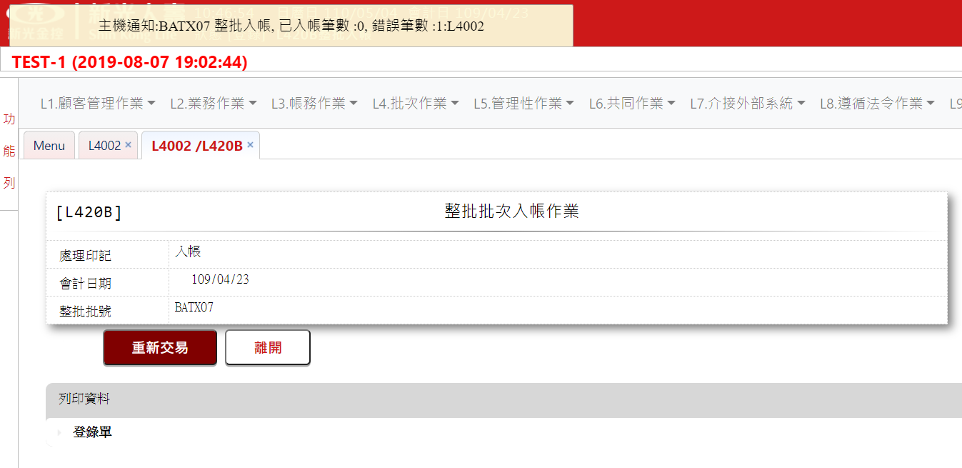

* 輸入畫面按鈕說明

|  |  |  |
| --- | --- | --- |
| 序號 | 按鈕名稱 | 功能說明 |
| 1 | 確定 | <<檢查說明>>  1.檢核[整批入帳明細檔(BatxDetail)]該[會計日期(AcDate)]、  [整批批號(BatchNo)]、[明細序號(DetailSeq)]是否存在，不  存在者顯示錯誤訊息" E0007:修改資料時，發生錯誤"  <<成功處理說明>>  2.根據[處理印記]處理  (1).整批入帳：使用共用元件TxBatchCom. txTita，執行組正  　　　常交易電文  　(2).整批刪除：更新[整批入帳總數檔(BatxHead)]的[作業狀態  (BatxExeCode)]註記為[8.已刪除]  　(3).刪除回復：更新[整批入帳總數檔(BatxHead)]的[作業狀態  (BatxExeCode)]註記為[0.待檢核]  3.維護[整批入帳明細檔(BatxDetail)]、[整批入帳總數檔  　(BatxHead)]  4.交易完成後，提示完成訊息，點擊提示訊息連結至【L4002整批  入帳作業】，供後續整批入帳流程 |
| 2 | 離開 | 關閉此查詢畫面 |
| 3 | 重新交易 | 交易成功時顯示,重新載入交易。 |

* 畫面資料說明

|  |  |  |  |  |  |  |  |
| --- | --- | --- | --- | --- | --- | --- | --- |
| 序號 | 欄位 | 說明 | | | | | 處理邏輯及注意事項 |
| 資料長度 | 預設值 | 選單內容 | 必填 | R/W |
| 1 | 處理印記 |  |  |  |  | R | 入帳  刪除  刪除回復 |
| 2 | 會計日期 |  | 由L4002帶入 |  |  | R |  |
| 3 | 整批批號 |  | 由L4002帶入 |  |  | R |  |

1. 產出員工扣薪媒體作業
   * + 1. L4951員工扣薪媒體檔查詢 ***

* 功能說明

|  |  |
| --- | --- |
| 功能名稱 | 員工扣薪媒體檔查詢 |
| 進入條件 | 查詢、維護員工扣薪媒體檔 |
| 基本流程 | 參考「作業流程.員工扣薪」流程 |
| 選用流程 |  |
| 例外流程 |  |
| 執行後狀況 |  |
| 特別需求 |  |
| 參考 |  |

* Table List:

|  |  |  |
| --- | --- | --- |
| 序號 | 名稱 | 說明 |
| 1 | EmpDeductMedia | 員工扣薪媒體檔 |
| 2 | CustMain | 顧客主檔 |
| 3 | CdCode | 共用代碼檔 |

* UI畫面

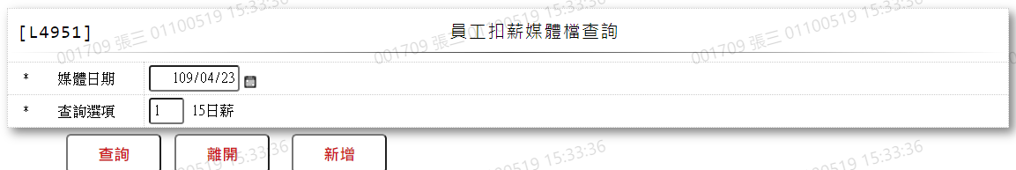

* 輸入畫面按鈕說明

|  |  |  |
| --- | --- | --- |
| 序號 | 按鈕名稱 | 功能說明 |
| 1 | 查詢 | <<檢查說明>>  1.查詢[員工扣薪媒體檔(EmpDeductMedia)]，依據輸入查詢條件  (1).[媒體日期(MeidaDate)]  (2).[媒體別(MediaKind)]  2.若該查詢條件未查出資料，則提示錯誤訊息"E0001查詢資料不  存在(查無資料) "  <<成功處理說明>>  3.輸出查詢資料(參考下方畫面資料說明)  4.輸出排序根據[媒體序號(MediaSeq)](由小到大) |
| 2 | 離開 | 關閉此查詢畫面 |
| 3 | 隱藏/顯示 | 輸入條件切換隱藏及顯示 |
| 4 | 新增 | 連結至【L4512員工扣薪媒體檔維護】，供新增員工扣薪媒體檔資料 |

* 輸入畫面資料說明

|  |  |  |  |  |  |  |  |
| --- | --- | --- | --- | --- | --- | --- | --- |
| 序號 | 欄位 | 說明 | | | | | 處理邏輯及注意事項 |
| 資料長度 | 預設值 | 選單內容 | 必填 | R/W |
| 1. | 媒體日期 | 7 | 會計日 | 日期選單 | V | W | 必須輸入日期，檢核條件：  1.不可空白/V(7)  2.日期格式/A(DATE) |
| 2. | 查詢選項 | 1 |  | 僅此交易使用該代號對照，建立於交易內  1.15日薪  2.非15日薪 | V | W | 必須輸入代碼，檢核條件：依選單/V(H) |

* 輸出畫面

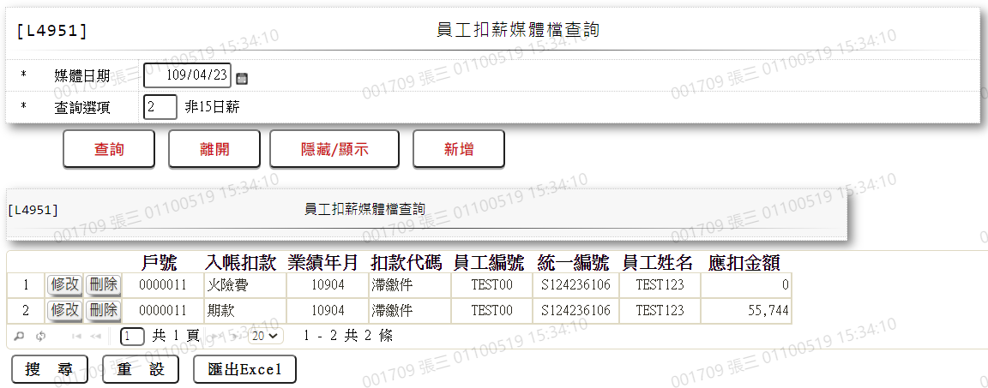

* 畫面資料說明

| 序號 | 欄位型態 | 欄位名稱 | 資料來源 | 輸出/功能說明 |
| --- | --- | --- | --- | --- |
| 1 | 按鈕 | 修改 |  | 連結至【L4512員工扣薪媒體檔維護】，供修改員工扣薪媒體檔 |
| 2 | 按鈕 | 刪除 |  | 連結至【L4512員工扣薪媒體檔維護】，供刪除員工扣薪媒體檔 |
| 3 | 資料 | 戶號 | EmpDeductMedia.CustNo |  |
| 4 | 資料 | 入帳扣款 | EmpDeductMedia.RepayCode | 根據CdCode.DefCode= RepayCodeX  1.期款  2.部分償還  3.結案  4.帳管費  5.火險費  6.契變手續費  7.法務費  9.其他 |
| 5 | 資料 | 業績年月 | EmpDeductMedia.PerfMonth |  |
| 6 | 資料 | 扣款代碼 | EmpDeductMedia.PerfRepayCode | 根據CdCode.DefCode= PerfRepayCode  1:扣薪件  2:特約件  3:滯繳件  4:人事特約件  5:房貸扣薪件 |
| 7 | 資料 | 員工編號 | CustMain.EmpNo |  |
| 8 | 資料 | 統一編號 | EmpDeductMedia.CustId |  |
| 9 | 資料 | 員工姓名 | CustMain.CustName |  |
| 10 | 資料 | 應扣金額 | EmpDeductMedia.RepayAmt |  |

* + - 1. L4511產出員工扣薪媒體檔 ***
* 功能說明

|  |  |
| --- | --- |
| 功能名稱 | 產出員工扣薪媒體檔 |
| 進入條件 | 產出員工扣薪媒體檔 |
| 基本流程 | 參考「作業流程.員工扣薪」流程 |
| 選用流程 |  |
| 例外流程 |  |
| 執行後狀況 |  |
| 特別需求 | 使用共用元件TxToDoCom，寫入應處理事項清單 |
| 參考 |  |

* Table List:

|  |  |  |
| --- | --- | --- |
| 序號 | 名稱 | 說明 |
| 1 | EmpDeductMedia | 員工扣薪媒體檔 |

* UI畫面

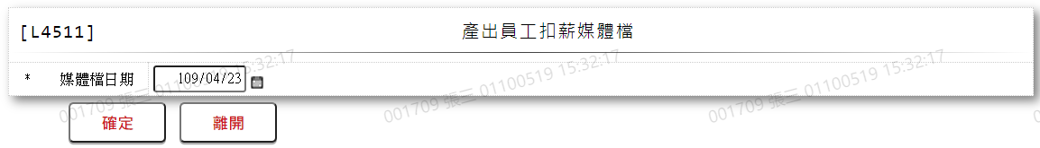

* 輸入畫面按鈕說明

|  |  |  |
| --- | --- | --- |
| 序號 | 按鈕名稱 | 功能說明 |
| 1 | 確定 | <<檢查說明>>  1.根據輸入畫面之[媒體檔日期]抓取[員工扣薪媒體  (EmpDeductMedia)]符合資料  2.若該查詢條件未查出資料，則提示錯誤訊息"E0001查詢資料不  存在(查無資料)  <<成功處理說明>>  3.產出檔案  (1).15日薪：產出員工組別_產出員工編號_產出員工姓名_入帳  日期.txt  (2).非15日薪：LNM617P.txt  4.檔案按照提供樣式，產出順序為[還款類別(RepayType)、[戶號  (CustNo)]。入帳時順序會重新排序，火險先再期款 |
| 2 | 離開 | 關閉此查詢畫面 |

* 畫面資料說明

|  |  |  |  |  |  |  |  |
| --- | --- | --- | --- | --- | --- | --- | --- |
| 序號 | 欄位 | 說明 | | | | | 處理邏輯及注意事項 |
| 資料長度 | 預設值 | 選單內容 | 必填 | R/W |
| 1 | 媒體檔日期 | 7 | 會計日 | 日期選單 | V | W | 必須輸入日期，檢核條件:  1.不可空白/V(7)  2.日期格式/A(DATE) |

* 資料產出



* 媒體檔規格 – 明細

|  |  |  |  |  |
| --- | --- | --- | --- | --- |
| 序號 | 欄位名稱 | 欄位起始 | 欄位結束 | 備註 |
| 1 | 業績年月 | 1 | 7 | 1.西元年/月YYYY/MM  2.[業績年月(PerfMonth)] |
| 2 | 單位別 | 8 | 13 | 固定值"10H400" |
| 3 | ? | 14 | 23 | 1.[0000000001 15日]  [0000000002 非15日]  2.[媒體別(MediaKind)] |
| 4 | 身分證統一編號 | 24 | 33 | [身分證統一編號(CustId)] |
| 5 | ? | 34 | 44 | 1.[XH 房貸]、[92 火險]………  2.[還款類別(RepayCode)] |
| 6 | ? | 45 | 55 | 空白 |
| 7 | 扣款金額 | 56 | 65 | [還款金額(扣款金額)(RepayAmt)] |
| 8 | ? | 66 | 105 | 空白 |
| 9 | ? | 106 | 106 | 固定值"Y" |
| 10 | 入帳日期 | 107 | 114 | 1.西元年月日YYYYMMDD  2.[入帳日期(EntryDate)] |
| 11 | 業績年月 | 115 | 120 | 1.西元年月YYYYMM  2.[業績年月(PerfMonth)] |
| 12 | 流程別 | 121 | 121 | [流程別(FlowCode)] |
| 13 | 扣款代碼 | 122 | 122 | [還款類別(RepayCode)] |
| 14 | 戶號 | 123 | 129 | [戶號(CustNo)] |
| 15 | 科目 | 130 | 132 | [科目(AcctCode)] |
| 16 | ? | 133 | 174 | 空白 |

* + - 1. L4512員工扣薪媒體檔維護 ***
* 功能說明

|  |  |
| --- | --- |
| 功能名稱 | 員工扣薪媒體檔維護 |
| 進入條件 | 需由入口交易【L4951員工扣薪媒體檔查詢】進入 |
| 基本流程 | 參考「作業流程.員工扣薪」流程 |
| 選用流程 |  |
| 例外流程 |  |
| 執行後狀況 |  |
| 特別需求 |  |
| 參考 |  |

* Table List:

|  |  |  |
| --- | --- | --- |
| 序號 | 名稱 | 說明 |
| 1 | EmpDeductMedia | 員工扣薪媒體檔 |
| 2 | CustMain | 客戶資料主檔 |
| 3 | CdCode | 共用代碼檔 |

* UI畫面－新增

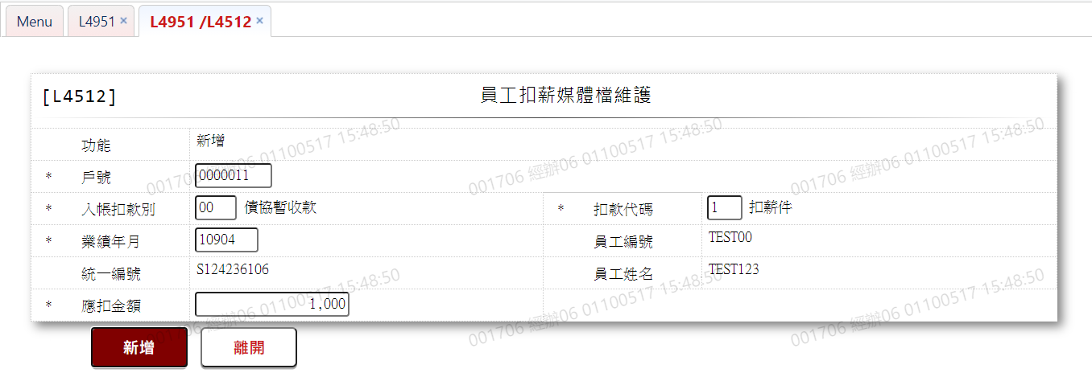

* 輸入畫面按鈕說明－新增

|  |  |  |
| --- | --- | --- |
| 序號 | 按鈕名稱 | 功能說明 |
| 1 | 新增 | 1.【L4951員工扣薪媒體檔查詢】功能點「新增」時顯示。  <<檢查說明>>  2.檢核[員工扣薪媒體檔(EmpDeductMedia)]該[媒體日期  (MediaDate)]、[媒體別(MediaKind)]、[媒體序號(MediaSeq)]  是否存在，若已存在者顯示錯誤訊息"E0005:新增資料時，發生  錯誤"。  <<成功處理說明>>  3.執行新增員工扣薪媒體檔資料 |
| 2 | 離開 | 關閉此查詢畫面 |

* 畫面資料說明－新增

| 序號 | 欄位 | 說明 | | | | | 處理邏輯及注意事項 |
| --- | --- | --- | --- | --- | --- | --- | --- |
| 資料長度 | 預設值 | 選單內容 | 必填 | R/W |
| 1 | 功能 |  | 新增 |  |  | R | 自動顯示新增 |
| 2 | 戶號 | 7 |  |  | V | W | 1.必須輸入數字，檢核條件：不可  為0/V(2,0)  2.EmpDeductMedia.CustNo |
| 3 | 入帳扣款別 | 2 |  | 根據CdCode.DefCode= RepayCodeX  限[啟用記號(Enable)]=[Y.啟用]  1.期款  2.部分償還  3.結案  4.帳管費  5.火險費  6.契變手續費  7.法務費  9.其他 | V | W | 1.必須輸入代碼，檢核條件：依選  單/V(H)  2.EmpDeductMedia.RepayCode |
| 4 | 扣款代碼 | 1 |  | 根據CdCode.DefCode= PerfRepayCode  限[啟用記號(Enable)]=[Y.啟用]  1:扣薪件  2:特約件  3:滯繳件  4:人事特約件  5:房貸扣薪件 | V | W | 1.必須輸入代碼，檢核條件：依選  單/V(H)  2.EmpDeductMedia.PerfRepayCode |
| 5 | 業績年月 | 5 |  |  | V | W | 1.必須輸入數字，檢核條件：檢查  年月,不可輸入0/A(YM13,1)  2.EmpDeductMedia.PerfMonth |
| 6 | 員工編號 |  |  |  |  | R | CustMain.EmpNo |
| 7 | 統一編號 |  |  |  |  | R | CustMain.CustId |
| 8 | 員工姓名 |  |  |  |  | R | CustMain.CustName |
| 9 | 應扣金額 | 14 |  |  | V | W | 1.必須輸入數字，檢核條件：不可  為0/V(2,0)  2.EmpDeductMedia.RepayAmt |

* UI畫面－修改

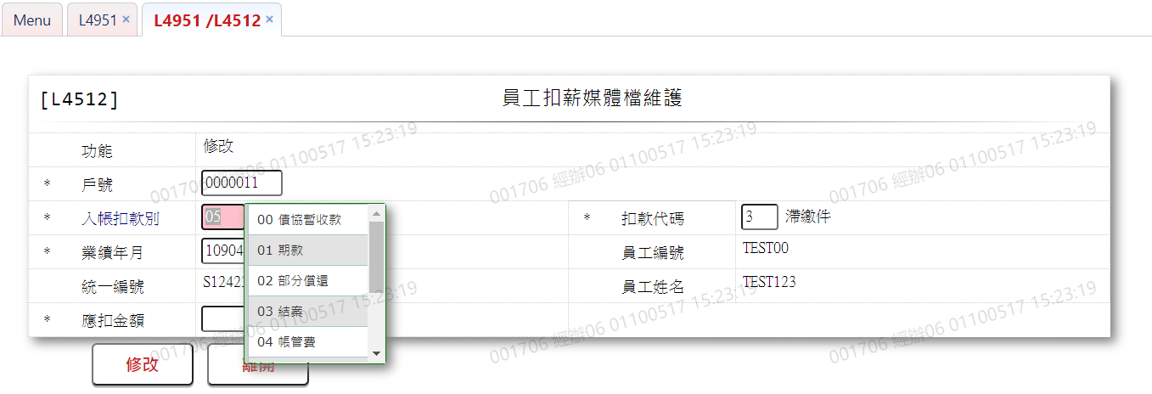

* 輸入畫面按鈕說明－修改

|  |  |  |
| --- | --- | --- |
| 序號 | 按鈕名稱 | 功能說明 |
| 1 | 修改 | 1.【L4951員工扣薪媒體檔查詢】功能點「修改」時顯示。  <<檢查說明>>  2.檢核[員工扣薪媒體檔(EmpDeductMedia)]該[媒體日期  (MediaDate)]、[媒體別(MediaKind)]、[媒體序號(MediaSeq)]  是否存在，若不存在者顯示錯誤訊息"E0007:修改資料時，發生  錯誤"。  <<成功處理說明>>  3.執行修改員工扣薪媒體檔資料 |
| 2 | 離開 | 關閉此查詢畫面 |

* 畫面資料說明－修改

| 序號 | 欄位 | 說明 | | | | | 處理邏輯及注意事項 |
| --- | --- | --- | --- | --- | --- | --- | --- |
| 資料長度 | 預設值 | 選單內容 | 必填 | R/W |
| 1 | 功能 |  |  | 修改 |  | R | 自動顯示修改 |
| 2 | 戶號 | 7 |  |  | V | W | 1.必須輸入數字，檢核條件：不可  為0/V(2,0)  2.EmpDeductMedia.CustNo |
| 3 | 入帳扣款別 | 2 |  | 根據CdCode.DefCode= RepayCodeX  限[啟用記號(Enable)]=[Y.啟用]  1.期款  2.部分償還  3.結案  4.帳管費  5.火險費  6.契變手續費  7.法務費  9.其他 | V | W | 1.必須輸入代碼，檢核條件：依選  單/V(H)  2.EmpDeductMedia.RepayCode |
| 4 | 扣款代碼 | 1 |  | 根據CdCode.DefCode= PerfRepayCode  1:扣薪件  2:特約件  3:滯繳件  4:人事特約件  5:房貸扣薪件 | V | W | 1.必須輸入代碼，檢核條件：依選  單/V(H)  2.EmpDeductMedia.PerfRepayCode |
| 5 | 業績年月 | 5 |  |  | V | W | 1.必須輸入數字，檢核條件：檢查  年月,不可輸入0/A(YM13,1)  2.EmpDeductMedia.PerfMonth |
| 6 | 員工編號 |  |  |  |  | R | CustMain.EmpNo |
| 7 | 統一編號 |  |  |  |  | R | CustMain.CustId |
| 8 | 員工姓名 |  |  |  |  | R | CustMain.CustName |
| 9 | 應扣金額 | 14 |  |  | V | W | 1.必須輸入數字，檢核條件：不可  為0/V(2,0)  2.EmpDeductMedia.RepayAmt |

* UI畫面－刪除

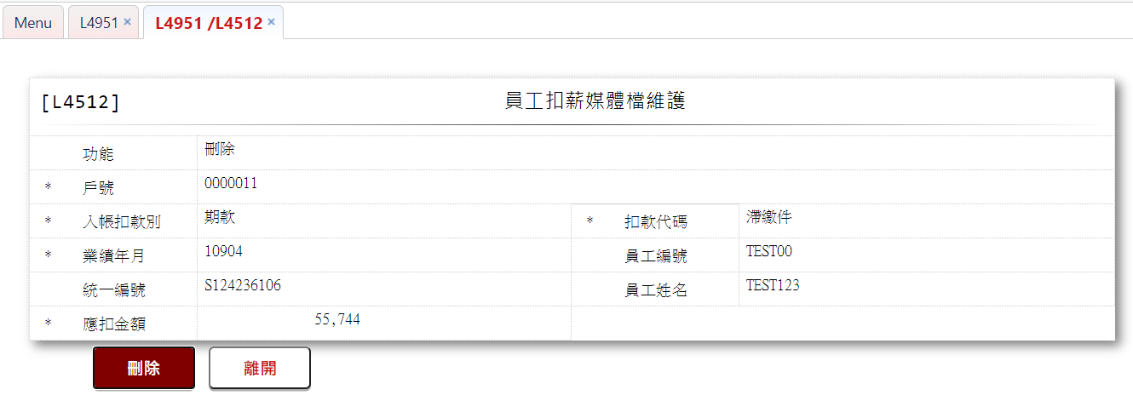

* 輸入畫面按鈕說明－刪除

|  |  |  |
| --- | --- | --- |
| 序號 | 按鈕名稱 | 功能說明 |
| 1 | 刪除 | 1.【L4951員工扣薪媒體檔查詢】功能點「刪除」時顯示。  <<檢查說明>>  2.檢核[員工扣薪媒體檔(EmpDeductMedia)]該[媒體日期  (MediaDate)]、[媒體別(MediaKind)]、[媒體序號(MediaSeq)]  是否存在，若不存在者顯示錯誤訊息"E0008:刪除資料時，發生  錯誤"。  <<成功處理說明>>  3.執行刪除員工扣薪媒體檔資料 |
| 2 | 離開 | 關閉此查詢畫面 |

* 畫面資料說明－刪除

| 序號 | 欄位 | 說明 | | | | | 處理邏輯及注意事項 |
| --- | --- | --- | --- | --- | --- | --- | --- |
| 資料長度 | 預設值 | 選單內容 | 必填 | R/W |
| 1 | 功能 |  |  |  |  | R | 自動顯示刪除 |
| 2 | 戶號 |  |  |  |  | R | EmpDeductMedia.CustNo |
| 3 | 入帳扣款別 |  |  |  |  | R | EmpDeductMedia.RepayCode |
| 4 | 扣款代碼 |  |  |  |  | R | EmpDeductMedia.PerfRepayCode |
| 5 | 業績年月 |  |  |  |  | R | EmpDeductMedia.PerfMonth |
| 6 | 員工編號 |  |  |  |  | R | CustMain.EmpNo |
| 7 | 統一編號 |  |  |  |  | R | CustMain.CustId |
| 8 | 員工姓名 |  |  |  |  | R | CustMain.CustName |
| 9 | 應扣金額 |  |  |  |  | R | EmpDeductMedia.RepayAmt |

* + - 1. L4520產生員工扣薪回傳報表 ***
* 功能說明

|  |  |
| --- | --- |
| 功能名稱 | 產生員工扣薪回傳報表 |
| 進入條件 | 產生員工扣薪回傳報表 |
| 基本流程 | 參考「作業流程.員工扣薪」流程 |
| 選用流程 |  |
| 例外流程 |  |
| 執行後狀況 |  |
| 特別需求 |  |
| 參考 |  |

* Table List:

|  |  |  |
| --- | --- | --- |
| 序號 | 名稱 | 說明 |
| 1 | EmpDeductMedia | 員工扣薪媒體檔 |

* UI畫面

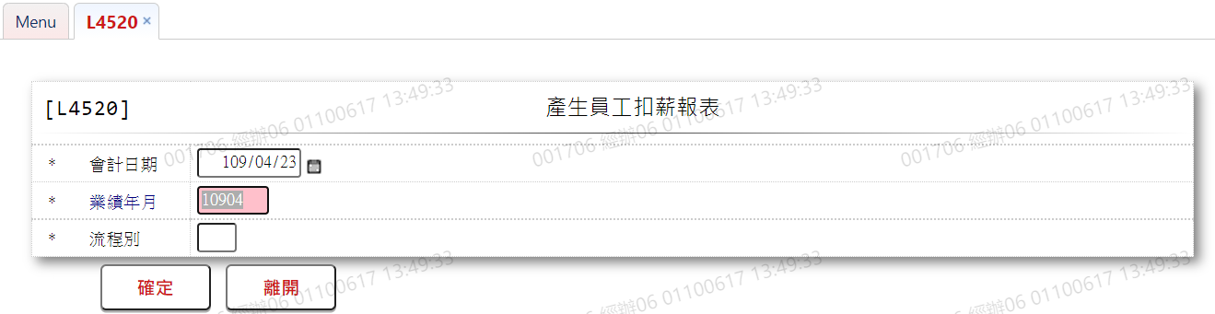

* 輸入畫面按鈕說明

|  |  |  |
| --- | --- | --- |
| 序號 | 按鈕名稱 | 功能說明 |
| 1 | 確定 | <<檢查說明>>  1.依據[員工扣薪媒體檔(EmpDeductMedia)]  (1).[會計日期(AcDate)]  (2).[業績年月(PerfMonth)]  (3).[流程別(FlowCode)]  2.若該查詢條件未查出資料，則提示錯誤訊息"E0001查詢資料不  存在(查無資料) "  <<成功處理說明>>  3. 輸出查詢資料(參考下方畫面資料說明) |
| 2 | 離開 | 關閉此查詢畫面 |

* 畫面資料說明

|  |  |  |  |  |  |  |  |
| --- | --- | --- | --- | --- | --- | --- | --- |
| 序號 | 欄位 | 說明 | | | | | 處理邏輯及注意事項 |
| 資料長度 | 預設值 | 選單內容 | 必填 | R/W |
| 1 | 會計日期 | 7 | 會計日 | 日期選單 | Ｖ | W | 必須輸入日期，檢核條件：  1.不可空白/V(7)  2.日期格式/A(DATE,0) |
| 2 | 業績年月 | 5 | 會計日當月 |  | Ｖ | W | 必須輸入數字，檢核條件：  檢核年月，不可輸入0/A(YM,1) |
| 3 | 流程別 | 1 |  |  | Ｖ | W | 必須輸入數字，檢核條件:  必須輸入1~9/V(1) |

* 資料產出

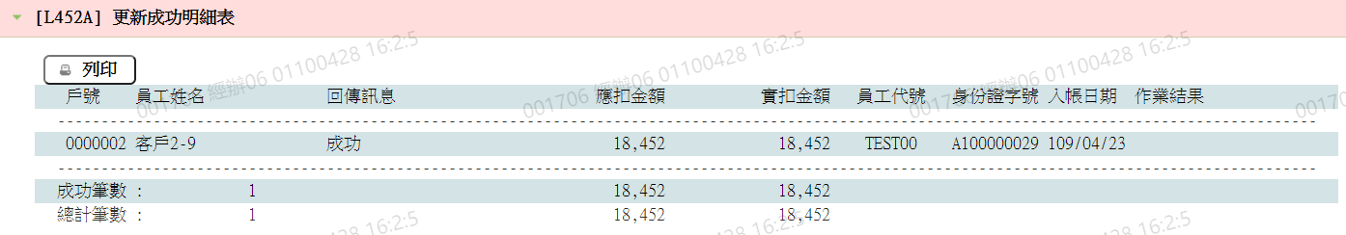

* 畫面資料說明

|  |  |  |  |  |
| --- | --- | --- | --- | --- |
| 序號 | 欄位型態 | 欄位名稱 | 資料來源 | 輸出/功能說明 |
| 1 | 資料 | 戶號 | EmpDeductMedia.CustNo |  |
| 2 | 資料 | 員工姓名 | CustMain.CustName |  |
| 3 | 資料 | 回傳訊息 | EmpDeductMedia.ErrorCode | 01.成功  16.扣款失敗  17.扣款不足  其他.無此錯誤代碼 |
| 4 | 資料 | 應扣金額 | EmpDeductMedia.RepayAmt |  |
| 5 | 資料 | 實扣金額 | EmpDeductMedia.TxAmt |  |
| 6 | 資料 | 員工代號 | CustMain.EmpNo |  |
| 7 | 資料 | 身分證字號 | CustMain.CustId |  |
| 8 | 資料 | 入帳日期 | EmpDeductMedia.AcDate | YYY/MM/DD |
| 9 | 資料 | 作業結果 |  | 空白 |

1. 其他
   * + 1. L4701票據媒體製作 ***

功能說明

|  |  |
| --- | --- |
| 功能名稱 | 票據媒體製作 |
| 進入條件 | 執行【L6101業務關帳作業】，[業務類別]＝[02.支票繳款]交易成功時，將自動連結此作業畫面(L4701) |
| 基本流程 | 參考「作業流程.支票繳款」流程 |
| 選用流程 |  |
| 例外流程 |  |
| 執行後狀況 |  |
| 特別需求 |  |
| 參考 |  |

Table List:

|  |  |  |
| --- | --- | --- |
| 序號 | 名稱 | 說明 |
| 1 | BatxCheque | 支票兌現檔 |
| 2 | LoanCheque | 支票檔 |

UI畫面

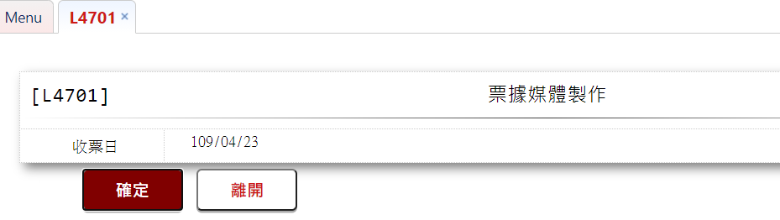

輸入畫面按鈕說明

|  |  |  |
| --- | --- | --- |
| 序號 | 按鈕名稱 | 功能說明 |
| 1 | 確定 | <<檢查說明>>  1.查詢[支票檔(LoanCheque)]，[收票日(ReceiveDate)]＝畫面輸  入[收票日]，且[票據狀況碼(StatusCode)]＝[0.未處理]  2.若該查詢條件未查出資料，則提示錯誤訊息"E0001查詢資料不  存在(查無資料) "  <<成功處理說明>>  3.輸出表單與媒體(參考下方畫面資料說明) |
| 2 | 離開 | 關閉此查詢畫面 |

畫面資料說明

|  |  |  |  |  |  |  |  |
| --- | --- | --- | --- | --- | --- | --- | --- |
| 序號 | 欄位 | 說明 | | | | | 處理邏輯及注意事項 |
| 資料長度 | 預設值 | 選單內容 | 必填 | R/W |
| 1 | 收票日 |  | 會計日 |  |  | R |  |

輸出表單

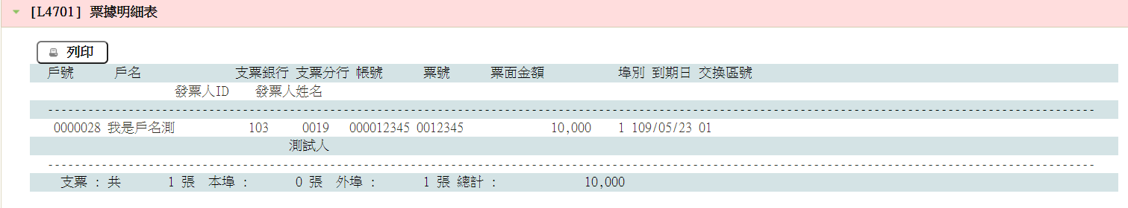

畫面資料說明

| 序號 | 欄位型態 | 欄位名稱 | 資料來源 | 輸出/功能說明 |
| --- | --- | --- | --- | --- |
| 1 | 資料 | 戶號 | LoanCheque.CustNo |  |
| 2 | 資料 | 戶名 | CustMain.CustName |  |
| 3 | 資料 | 支票銀行 | LoanCheque.BankCode |  |
| 4 | 資料 | 支票分行 | LoanCheque.BankCode |  |
| 5 | 資料 | 帳號 | LoanCheque.ChequeAcct |  |
| 6 | 資料 | 票號 | LoanCheque.ChequeNo |  |
| 7 | 資料 | 票面金額 | LoanCheque.ChequeAmt |  |
| 8 | 資料 | 埠別 | LoanCheque.OutsideCode |  |
| 9 | 資料 | 到期日 | LoanCheque.ChequeDate | YYY/MM/DD |
| 10 | 資料 | 交換區號 | LoanCheque.AreaCode |  |
| 11 | 資料 | 發票人ID | 無來源 |  |
| 12 | 資料 | 發票人姓名 | LoanCheque.ChequeName |  |

輸出媒體



媒體檔規格 – 明細(以逗號區隔)

|  |  |  |
| --- | --- | --- |
| 序號 | 欄位名稱 | 備註 |
| 1 | 支票號碼 | [支票號碼(LoanCheque.ChequeNo)] |
| 2 | 支票日期 | [支票日期(LoanCheque.ChequeDate)] |
| 3 | 銀行代號 | [支票銀行代號(LoanCheque.BankCode)] |
| 4 | 支票銀行帳號 | [支票銀行帳號(LoanCheque.ChequeAcct)] |
| 5 | 金額 | [支票金額(LoanCheque.ChequeAmt)] |
| 6 | 輸入日期 | 會計日 |
| 7 | 作業者 | 作業經辦員編 |
| 8 | 部門代號 | 固定值" 10H400" |
| 9 | 支票來源碼2 | 固定值" 1" |
| 10 | 來源單位 | 固定值" 10H400" |
| 11 | 傳票號碼 | [傳票號碼(LoanCheque.ReceiptNo)] |
| 12 | 作帳日期 | [入帳日期(LoanCheque.EntryDate)] |
| 13 | 相關資訊 | [戶號(LoanCheque.CustNo)] |

# 第4章 其他與附件

## 4.1 其他

N/A

## 4.2 附件

N/A